Anexo I
TERMO DE REFERÊNCIA – TR
PROCESSO Nº 94/2026
Pregão Eletrônico nº 22/2026
Registro de Preços nº 16/2026

- CONDIÇÕES GERAIS DA CONTRATAÇÃO
    - Registro de Preços para eventual aquisição de materiais eletrônicos, eletroeletrônicos, informática, e correlatos, para os diversos departamentos desta Prefeitura Municipal, nos termos da tabela abaixo, conforme condições e exigências estabelecidas neste instrumento.
ITEM | OBJETO | QUANT. | UNIDADE
1 | Adaptador de SSD 2,5, para Baia 3,5 - SNA-BR2/35- Sugestão de Marca: Plextor- Sugestão de Modelo: SNA-BR2/35 Especificações:- Fator de Forma: SATA- Interface: SATA- Dimensões: 37,5 x 40,9 x 7,78 mm- SSD 2,5” para Baia 3,5”- Com 08 parafusos de fixação | 40 | UNIDADE
2 | CABO DE AUDIO CABO DE ÁUDIO AUXILIAR P2 x RCA 10 metros ESPECIFICAÇÕES DO PRODUTO- Suporta sinal de áudio analógico em estéreo- Condutor de puro cobre livre de oxigênio - OFC- Blindagem dupla para máxima isolação a interferências externas- Capa externa em NYLON de alta qualidade- Conectores banhados a Ouro 24K- Reprodução sem perda de sinal- Insuladores de Polietileno (FPE) blindados por fita alumínio- Cabo com impedância real de 75 Ohms- Comprimento: 10 metros | 8 | UNIDADE
3 | Cabo Áudio P2 3.5mm X 2 Rca 3 Metros Reforçado INFORMAÇÕES TÉCNICAS O cabo estéreo "Y" de 3,5 mm (1/8") para 2 RCA (Direita / Esquerda) . Características: 1. Conector A Jack de P2 (3,5 mm); Conector B RCA. 2. Proteção dupla. 3. Conectores banhados a ouro 24K - oferece uma maior condutividade além de ter uma proteção antioxidante e anti-corrosiva. 4. Cobre livre de Oxigênio - proporciona uma máxima condutividade e durabilidade ao cabo. 5. Medidor 24 AWG. 6. Revestimento de PVC - resulta em um cabo mais flexível, duradouro e resistente. 7. Ampla compatibilidade - conecte no seu celular/ iPod/ MP3/ MP4/ Tablet/ Celular/ Home Theater e muito mais.8. Design em Y para uma maior tração e durabilidade. 9. Alta fidelidade de som. | 15 | UNIDADE
4 | CABO DE HDMI 10m Especificações:- Os cabos estão em total conformidade com o padrão HDMI 2.0- Oferecem todos os recursos do padrão 1.4- Atingem 18Gbps de largura de banda - Permitem a resolução de 4K em 3D com até 60 quadros por segundo- 32 canais de som- Proporção de imagem de cinema (21:9) para a melhor experiência em filmes e games- 19 pinos- Tamanho: 10m- Classificação Fiscal (NCM): 85444200 Recursos:- Versão 2.0- sRGB- YCbCr - 4:2:2/4:4:4- Áudio 24bit, 192Khz, 8 canais LPCM- Blu-Ray e HD DVD com resolução máxima- CEC - Controle de outros dispositivos- DVD Áudio- Super Áudio- Deep Color até 48bit- xvYYC- Auto Lip-Sync- Dolby True HD (Áudio 7.1)- DTS - HD Master ( Áudio 7.1)- CEC Extendido- 3D- Canal Ethernet- Canal de retorno de áudio- 4K@30Hz- 4k@60Hz- Suporte à espaço de cor Rec.2020- Suporte à YCbCr 4:2:0- 32 canais de áudio- Àudio a 1536 Khz- 4 canais de vídeo simultâneos- 2 canais de vídeo simultâneos (Dual View) | 10 | UNIDADE
5 | CABO VGA 15M com filtro Características Gerais Tamanho do Cabo: 15 metros Modelo: Cabo VGA para VGA Blindado Conectores: HDB15PM/M Resolução máxima: 1080p Conteúdo da embalagem: 01 Cabo VGA | 1 | UNIDADE
6 | Cartucho de toner original de alto rendimento Lexmark MS/MX 417, 517 Nr. da peça 51B4H00 Tecnologia de impressão: Laser monocromático Valor Capacidade: 8.500 | 30 | UNIDADE
7 | CARTUCHO DE CILINDRO LEXMARK 50F0Z00 | MX511 MX410 MX611 MX310 MS610 MS410 MS310 MS517 | ORIGINAL | 15 | UNIDADE
8 | Cartucho de toner preto mlt-d204l para multifuncional Samsung m3375fd Número da Peça: mlt-d204l Tecnologia de Impressão: Laser Rendimento: 5.000 Páginas | 10 | UNIDADE
9 | ALICATE DECAPADOR COM REGULAGEM UNIVERSAL PARA CABO DE REDE, CABO COAXIAL E OUTROS Especificações técnicas: :: Alicate 2 em 1, cortador e decapador :: Fácil o ajuste dos cabos a serem desencapados :: Ideal para cabos: RG59, RG11, RG7, RG6 e Coaxial | 2 | UNIDADE
10 | Dispositivo de Proteção contra Surtos (DPS) com 5 tomadas (2P+T) (filtro de linha) para proteção dos equipamentos eletroeletrônicos conectados à linha de energia Especificações: - Cor: Preto- Capacidade 10ª - LED – indicador de proteção ativa- 5 Tomadas espaçadas- Equipado com chave disjuntor - Dispositivo de proteção contra raios e surtos elétricos + função de filtro de linha - Normas aplicáveis: ABNT NBR 16008 / ABNT NBR IEC 6164-1 / ABNT NBR 14136 - Tecnologia de Proteção: Varistor de óxido de zinco- MOV - Tempo de resposta típico: 25ns- 1,5 m de cabo- Bivolt – 127/220V - Cabo de energia 1 metro - Garantia do Fornecedor: 6 Meses Sugestão de Marca: iCLAMPER Sugestão de Modelo: Energia 5 | 30 | UNIDADE
11 | Dispositivo de Proteção contra Surtos (DPS) com 8 tomadas (2P+T) (filtro de linha) para proteção dos equipamentos eletroeletrônicos conectados à linha de energia: Especificações:- Normas aplicáveis - ABNT NBR IEC 61643-1 / ABNT NBR 14136 / ABNT NBR 16008- Classe de proteção - III- Tecnologia de proteção - Varistor de Óxido Metálico (MOV)- Modos de proteção - L-PE/ N-PE (modo comum) e L-L ou L-N (modo diferencial)- Nível de proteção - UP kV 1,0- Tensão de circuito aberto - U0C KV 6,0- Tempo de resposta típico ns < 25- Proteção térmica dos Varistores - Sim Número de condutores protegidos 02- Tensão nominal de operação Vca 127 (L-N) / 220 (L-N ou L-L) @ 50/60 Hz- Corrente nominal - A 10- Potência máxima - 1270 (@ 127 V) / 2200 (@ 220 V)- Tensão máxima de operação continua - UC Vca 275- Corrente de descarga máxima @ 8/20 µs - Imáx kA 6,0- Corrente de dimensionamento @ 8/20 µs - I ** dmáx kA 18,0- Tensão de circuito aberto - 6,0 (Classe III)- Atenuação mínima Atenuação do filtro de linha (100 MHz) >50- Sinalização do estado de operação: Local, através de LED- Temperatura de operação °C -40 ... +70- Comprimento do cabo: 1.3 m- Conexão de entrada - Plugue 2P+T (ABNT NBR 14136) 10A- Conexão de saída - 08 tomadas 2P+T (ABNT NBR 14136) 10A- Invólucro - Material com características de não propagação e auto-extinção do fogo- Grau de proteção - IP20 Sugestão de Marca: iCLAMPER Sugestão de Modelo: Energia 8 | 30 | UNIDADE
12 | Fonte Atx 550w Reais 80 Plus Bronze P/ Pc Sugestão de Marca: Corsair Sugestão de Modelo: CP-9020210-BR Especificações: - PFC Ativo- Potência: 550W- Voltagem: 100~240V (automático) - Corrente: 10A - 5A- Frequência: 47 - 63 Hz- Certificação 80 Plus Bronze Conectores:- 1x ATX (24-PIN) (20+4)- 1x EPS/ATX12V (8-PIN) (4+4)- 1x PCI-E (8-PIN) (6+2)- 2x SATA (3 SATA)- 1x SATA-PATA-PATA-FDD Conteúdo da Embalagem:- Fonte de Alimentação ATX - Cabo de alimentação CA- Garantia: 36 meses de garantia- Peso: 2230 gramas (bruto com embalagem) | 50 | UNIDADE
13 | CHAVE TORX CABO 13 PEÇAS T6 A T50 Especificações Técnicas- Quantidade: 13 Peças;- Peso total: 785 g;- Modelo: 163BTX-13;- Material: Aço Gedore-Vanadium;- Material do cabo: Polipropileno; Sugestão de Marca: Gedore Sugestão de Modelo: 024935 | 1 | UNIDADE
14 | Kit Computador Desktop: Placa Mãe + Processador + Memória RAM + SSD Processador 3.7GHz (4.4GHz Max Turbo), Cache 6MB, Quad Core, 8 Threads, LGA 1200, Vídeo Integrado CPU: - Sugestão de Marca: Intel - Sugestão de Modelo: BX8070110105 - Número de núcleos: 4 - Nº de threads: 8 - Frequência baseada em processador: 3.70 GHz - Frequência turbo max: 4.40 GHz - Cache: 6 MB Intel Smart Cache - Velocidade do barramento: 8 GT/s - Tecnologia Turbo Boost: 4.40 GHz - TDP: 65 W Memória: Sugestão de Marca Kingston - Tamanho máximo de memória (de acordo com o tipo de memória): 128 GB - Tipos de memória: DDR4-2666 - Nº máximo de canais de memória: 2 - Largura de banda máxima da memória: 41.6 GB/s - Compatibilidade com memória ECC ‡: Não Gráficos de processador: Gráficos UHD: 630 - Frequência da base gráfica: 350 MHz - Máxima frequência dinâmica da placa gráfica: 1.10 GHz - Quantidade máxima de memória gráfica de vídeo: 64 GB - Suporte para 4K: Sim, a 60Hz - Resolução máxima (HDMI 1.4)‡: 4096 x 2160@30Hz - Resolução máxima (DP)‡: 4096 x 2304@60Hz - Resolução máxima (eDP - tela plana integrada)‡: 4096 x 2304@60Hz - Suporte para DirectX: 12 - Suporte para OpenGL: 4.5 - Intel Quick Sync Video: Sim - Tecnologia InTru 3D: Sim - Tecnologia de Alta Definição Clear Video: Sim - Clear Video Technology: Sim - Nº de monitores aceitos‡: 3 - ID do dispositivo: 0x9BC8 Opções de expansão: - Escalabilidade: 1S Only - Revisão de PCI Express: 3.0 - Configurações PCI Express ‡: Até 1x16, 2x8, 1x8+2x4 - Nº máximo de linhas PCI Express: 16 Encapsulamento: - Soquetes suportados: FCLGA1200 - Configuração máxima da CPU: 1 - Especificação de solução térmica: PCG 2015C - TJUNCTION: 100°C - Tamanho do pacote: 37.5mm x 37.5mm Tecnologias avançadas: - Compatível com Optane™ Memory‡: Sim - Thermal Velocity Boost: Não - Tecnologia Turbo Boost Max 3.0‡: Não - Tecnologia Turbo Boost‡: 2.0 - Elegibilidade da plataforma vPro™‡ Não - Tecnologia Hyper-Threading ‡: Sim - Tecnologia de virtualização (VT-x)‡: Sim - Tecnologia de virtualização para E/S dirigida (VT-d)‡: Sim VT-x com Tabelas de páginas estendidas (EPT)‡: Sim - TSX-NI: Não - 64‡: Sim - Conjunto de instruções: 64-bit - Extensões do conjunto de instruções: SSE4.1, SSE4.2, AVX2 - Estados ociosos: Sim - Tecnologia Enhanced SpeedStep: Sim - Tecnologias de monitoramento térmico: Sim - Tecnologia de proteção da identidade Identity‡: Sim - Programa Intel da Plataforma de Imagem Estável (SIPP): Não Segurança e confiabilidade: - Novas instruções AES: Sim Chave Segura: Sim Software Guard Extensions (IntelSGX): Sim com ME - OS Guard: Sim - Trusted Execution Technology‡: Não - Bit de desativação de execução‡: Sim Boot Guard: Sim Garantia: 36 meses de garantia Peso: 310 gramas (bruto com embalagem) PLACA MAE, DDR4, SOCKET LGA1200, M-ATX, CHIPSET INTEL H510, H510M-HVS-R2.0 Sugestão de Marca: ASRock Sugestão de Modelo: H510M-HVS R2.0 Característica única: Super Alloy - Premium 50A Power Chok - Sapphire Black PCB - PCB de tecido de vidro de alta densidade Full Spike Protection (para todas as portas USB, áudio e LAN) Live Update e APP Shop CPU: Suporta 10 Gen Intel ® Núcleo ™ Processors e 11 Gen Intel ® Núcleo ™ Processors (LGA1200) 5 fase de potência de design Suporta processadores Intel ® Turbo Boost Max 3.0 Tecnologia Chipset: Intel ® H510 Memória: Tecnologia de memória DDR4 Dual Channel 2 x Slots DDR4 DIMM Suporta memória DDR4 3200/2933/2800/2666/2400/2133 não ECC, sem buffer * Suporta módulos de memória ECC UDIMM (operar em modo não ECC) Máx. capacidade da memória do sistema: 64 GB * * Suporta Intel ® Extreme Memory Profile (XMP) 2.0 BIOS: 128Mb AMI UEFI Legal BIOS com suporte a GUI multilíngue Eventos de ativação compatíveis com ACPI 6.0 Suporte SMBIOS 2.7  CPU Core / Cache, CPU GT, VCCSA, DRAM, VCCIO, CPU em espera, VCCIN AUX Tensão Multi-ajuste Gráficos: Os processadores Intel® Core ™ de 11ª geração suportam a arquitetura gráfica ntel® Xe (Geração 12). Os processadores Intel ® Core ™ de 10ª geração suportam gráficos Gen Saída gráfica dupla: suporte a portas HDMI e D-Sub por controladores de vídeo independentes Suporta HDMI 2.0 com máx. resolução de até 4K x 2K (4096x2160) a 60 Hz com processadores Intel ® Core ™ de 11ª geração Suporta HDMI 1.4 com máx. resolução de até 4K x 2K (4096x2160) a 30 Hz com processadores Intel ® Core ™ de 10ª geração Suporta D-Sub com no máx. resolução de até 1920x1200 @ 60Hz Suporta Sincronização labial automática, Deep Color (12bpc), xvYCC e HBR (áudio de alta taxa de bits) com porta HDMI 2.0 (monitor HDMI compatível é necessário) Suporta HDCP 2.2 com porta HDMI (HDCP 2.3 pronto com processadores Intel ® Core ™ de 11ª geração ) * Gráficos Intel ® UHD Os visuais integrados e as saídas VGA podem ser suportados apenas com processadores integrados à GPU. As especificações gráficas podem variar entre os tipos de CPU. Áudio: 7.1 CH HD Audio (Realtek ALC887 / 897 Audio Codec) Suporta proteção contra surtos  Lan: PCIE x1 Gigabit LAN 10/100/1000 Mb/s 1 x Realtek RTL8111H Suporta Wake-On-LAN Suporta proteção contra raios / ESD Suporta Ethernet com eficiência energética 802.3az Suporta PXE Slots de expansão: Processadores Intel® Core ™ de 11ª geração 1 x Slot PCI Express 4.0 x16 * Processadores Intel® Core ™ de 10ª geração 1 x Slot PCI Express 3.0 x16 * 1 x Slot PCI Express 3.0 x1 * Suporta NVMe SSD como discos de inicialização Armazenamento: 4 x SATA3 6,0 Gb / s conectores, suporte Intel ® Rapid Storage Technology 18, NCQ, AHCI e Hot Plug Conectores: 1 x Conector SPI TPM 1 x Intrusão de chassi e Conector de alto-falante 1 x Conector da ventoinha da CPU (4 pinos) * 1 x Conector da ventoinha do chassi / bomba de água (4 pinos) (Controle de velocidade da ventoinha inteligente) * * 1 x Conector de alimentação ATX de 24 pinos 1 x Conector de alimentação 12V de 8 pinos 1 x Conector de áudio do painel frontal 1 x Conector USB 2.0 (Suporta 2 portas USB 2.0) (Suporta Proteção ESD) 1 x Conector USB 3.2 Gen1 (Suporta 2 USB 3.2 Portas Gen1) (Suporta proteção ESD) * O Conector da ventoinha da CPU suporta o ventoinha da CPU com potência máxima de 1A (12W). ** O ventoinha do chassi / bomba de água suporta o ventoinha do refrigerador de água com potência máxima de 2A (24 W). CHA_FAN1 / WP pode detectar automaticamente se o ventoinha de 3 ou 4 pinos está em uso. Painel Traseiro: 1 x Porta de teclado PS / 2 1 x Porta de mouse PS / 2 1 x Porta D-Sub 1 x Porta HDMI 2 x Portas USB 3.2 Gen1 (suporta proteção ESD) 4 x Portas USB 2.0 (suporta proteção ESD ) 1 x Porta LAN RJ-45 com LED (LED ACT / LINK e LED SPEED) Conectores de áudio HD: Entrada de linha / Alto-falante frontal / microfone Software e UEFI: Software Motherboard Utility (A-Tuning) XFast LAN UEFI EZ Mode Full HD UEFI Meus favoritos em UEFI Instant Flash Internet Flash Monitor de Hardware: ventoinha Tacômetro: CPU, Chassis / ventoinhaes de bomba de água  ventoinha silenciosa (ajuste automático da velocidade da ventoinha do chassi pela temperatura da CPU): CPU, Chassi / ventoinhas da bomba de água Controle de velocidade múltipla da ventoinha: CPU, Chassi / ventoinhaes da bomba de água Detecção de CASE OPEN Monitoramento de tensão: CPU Vcore, + 12V, + 5V, + 3,3V Sistema Operacional: Microsoft ® Windows ® 10 64 bits / 11 64 bits Formato: Micro ATX: 19,7 x 18,8 cm Memória RAM - Sugestão de Marca: Kingston - Sugestão de Modelo: KF432C16BB1/16 - 16GB, 3200MHz, DDR4, CL16 - Dissipador de calor de perfil baixo - Upgrade de alta performance - Intel XMP-ready - Pronto para AMD Ryzen Geral: - Fator de forma: DDR4 - Velocidades*: 3200 MHz - Latências: CL16 - Capacidades: 16GB Ambiente: - Temperatura de operação: 0°C a 85°C Dimensões: - 133,35 x 34,1 x 7,2 mm Conteúdo da embalagem: - 1x Memória Fury Beast 16GB Garantia: 120 meses de garantia Peso: 55 gramas (bruto com embalagem) SSD Sugestão de Marca: Kingston Sugestão de Modelo: SA400S37/480G - 480 GB, SATA, Leitura: 500MB/s e Gravação: 450MB/s - Formato: 2,5 pol - Interface: SATA Rev. 3.0 (6Gb/s) — compatível com a versão anterior SATA Rev. 2.0 (3Gb/s) - Capacidades: 480GB - NAND: TLC - Performance de referência - até 500MB/s para leitura e 450MB/s para gravação - Temperatura de armazenamento: -40 °C a 85 °C - Temperatura de operação: 0 °C a 70 °C - Vibração quando em operação: 2,17G pico (7 – 800 Hz) - Vibração quando não está em operação: 20G pico (10 – 2000 Hz) - Expectativa de vida útil: 1 milhão de horas MTB Conteúdo da embalagem: - SSD Garantia: 12 meses de garantia Peso: 54 gramas (bruto com embalagem) | 20 | UNIDADE
15 | Placa de Vídeo Sugestão de Marca: MSI Modelo: RTX 3050 Ventus 2X 8G OC - 8GB GDDR6, DLSS, Ray Tracing- Interface: PCI Express Gen 4.0 x8- Núcleos: 2560 Unidades- Relógios Principais Impulso: 1807 Mhz- Velocidade da Memória: 14 Gbps- Memória: 8GB GDDR6- Barramento De Memória: 128 Bits Recursos:- Suporte HDCP: S- Suporte à Versão Do Directx: 12 API- Suporte à Versão Opengl: 4.6- Máximo de Exibições: 4- Tecnologia G-Sync- Sincronização Vertical Adaptável- Resolução Máxima Digital: 7680x4320 Saída:- 3x DisplayPort (v1.4a)- 1x HDMI (suporta 4K@120Hz conforme especificado em HDMI 2.1 Operacional:- Consumo de Energia: 130 - Conectores de Alimentação: 8 Pinos X1 | 2 | UNIDADE
16 | Memória, 4GB, 1600MHz, DDR3, CL11 Caracteristicas: - Sugestão de Marca: Kingston- Sugestão de Modelo: KCP3L16NS8/4 - Capacidade: 4GB- Velocidade: DDR3L 1600 (PC3L 12800)- CAS Latência: 11- Voltagem: 1.35V- Tipo: 240-Pin DDR3 SDRAM- Garantia: 12 meses de garantia | 40 | UNIDADE
17 | Memória RAM, 16GB, 3200MHz, DDR4, CL16, Preto Caracteristicas:- Sugestão de Marca: Kingston- Sugestão de Modelo: KF432C16BB1/16 Destaques:- Dissipador de calor de perfil baixo- Upgrade de alta performance- Intel XMP-ready- Pronto para AMD Ryzen Pronto para AMD Ryzen  Geral:- Fator de forma: DDR4- Velocidades*: 3200 MHz- Latências: CL16- Capacidades: 16GB  Ambiente: - Temperatura de operação: 0°C a 85° Dimensões: - 133,35 x 34,1 x 7,2 mm | 10 | UNIDADE
18 | MOUSE OPTICO USB 1000DPI Características: Sugestão de Marca: Logitech Sugestão de Modelo: 910-004053 Especificações: - Cor: Preto- Interface: USB Plug and Play - Rolagem Fácil - DPI: 1000 Requisitos do Sistema:- Windows 10, 11 ou superior- Linux- macOS X 10.4 ou superior- Porta USB | 100 | UNIDADE
19 | Pen Drive 64GB com Conexão USB 3.2 Sugestão de Marca: ‎Kingston Sugestão de modelo: ‎DTX/64GB Tamanho da memória: ‎64 GB Fonte de alimentação: ‎USB | 50 | UNIDADE
20 | Roteador Dual Band - Sugestão de Marca: TP-Link - Sugestão de Modelos: AC1350 Archer C60 ESPECIFICAÇÕES:- Padrões Wi-fi 5, Ieee 802.11acna 5 Ghz, Ieee 802.11nbg 2.4 Ghz- Velocidade de Wifi Ac1350, 5 Ghz: 867 Mbps (802.11ac), 2.4 Ghz: 450 Mbps (802.11n) Características de Hardware:- Interface 1 Porta Wan 10 100 Mbps, 4 Portas Lan 10 100 Mbps Antena:- 3 x Antenas de 2.4 Ghz- 2 x Antenas de 5ghz Hardware:- Processador Qualcomm Cpu- Portas Ethernet 1x 10100 Mbps Wan Port, 4x 10 100 Mbps Lan Ports- Botões Wi-fi Onoff Button, Power Onoff Button, Wpsreset Button Alimentação: - 12v 1a Características Wireless:- Potência de Transmissão Ce(20dbm (2.4g), 23dbm (5g))- Modos Wireless Roteador Wireless, Wds (four Address), Wds (ap + Apc)- Segurança Wireless Wep, Wpawpa2, Wpa-pskwpa2-psk- Protocolos Ipv4, Ipv6- Controle dos Pais Url Filtering, Time Controls- Tipos de Wan Dynamic Ip, Static Ip, Pppoe, Pptp, L2tp- Qualidade de Serviço (qos) Qos By Device- Cloud Service Ota Firmware Upgrade, Tp-link Id, Ddns- Nat Forwarding Port Forwarding, Port Triggering, Dmz, Upnp- Iptv Igmp Proxy, Igmp Snooping, Bridge, Tag Vlan- Dhcp Address Reservation, Dhcp Client List, Server- Ddns, No-ip, Dyndns- Gerenciamento Tether App, Webpage, Check Web Emulator | 15 | UNIDADE
21 | SSD Sugestão de Marca: Kingston Sugestão de Modelo: SA400S37/480G - 480 GB A400, SATA, Leitura: 500MB/s e Gravação: 450MB/s Especificações:- Formato: 2,5 pol - Interface: SATA Rev. 3.0 (6Gb/s) — compatível com a versão anterior SATA Rev. 2.0 (3Gb/s)- Capacidades: 480GB- NAND: TLC | 100 | UNIDADE
22 | Suporte De Teto Parede Projetor Datashow Universal Especificações Técnicas: Estrutura em Aço Carbono.Gerenciador de Cabos: Sim.Ajuste de Inclinação: -15° ~ +15°.Rotação Lateral: 360º.Rotação Frontal: Não Possui.Padrão VESA em "mm": Montagem Padrão Universal.Distância da Parede: 120 (recuado), 650mm (esticado) - Do Teto.Capacidade de Carga: 15Kgs (testado).Material: Aço Carbono e Revestido com Pintura Epóxi (Eletrostática).Itens inclusos:1x Suporte para Projetor de Teto.1x Jogo de Parafusos.1x Manual de Instruções. Sugestão de marca: TOMATE Sugestão de Modelo: MTP-02D | 2 | UNIDADE
23 | Switch Gigabit de Mesa 8 Portas 10/100/1000Mbps Sugestão de Marca: TP-LINK Sugestão de Modelo: TL-SG1008D Especificações Técnicas- Certificação: FCC, CE, RoHs- Interface: 8 Portas RJ45 10/100/1000Mbps com Auto Negociação / AUTO MDI / MDIX- Consumo de Energia: Máximo: 4.63W (220V/50Hz)- Fonte de Alimentação externa: 100-240VAC, 50/60Hz- Capacidade de Comutamento: 16 Gbps Padrões e protocolos:- IEEE 802.3- IEEE 802.3u- IEEE 802.3ab- IEEE 802.3x Tamanho de Buffer:- 2Mbit- Jumbo Frame: 15KB Software:- Método de Transferência: Armazena e Encaminha- Tabela de MAC Address: 8K Funções Avançadas: - Tecnologia Verde, economizando energia em até 80%- Controle de Fluxo 802.3x, - Back Pressure- Auto Uplink em cada porta | 20 | UNIDADE
24 | PRENSA TÉRMICA 8X1 Bonés camisetas canecas pratos 110v Display digital para controle de tempo e temperatura emite um sinal sonoro quando a personalização está pronta - painel de controle digital (programação digital da temperatura e tempo de trabalho)- estrutura de aço sólido e peças da máquina em aço inoxidável- aviso sonoro de finalização da transferência- placa de aquecimento espessa, inclui teflon projetado- estampa produtos como: camisetas, boné, pratos, chinelos, canecas cilíndricas, canecas cônicas, mouse pad, quebra cabeça entre outros.- pressão ajustável material: ferro e componentes em alumínio frequência: 50/60hz faixa de temperatura: 0 - 200°c temporizador: 0 - 999 seg potência nominal: 1000w 1 adaptador para canecas, copos, garrafas e long drink 1 resistência cônica 3 resistências cilíndricas (2 resistências de caneca e 1 resistência long drink) 1 adaptador para prensar prato 12,5cm de diâmetro 1 resistência para prensar boné 2 mantas de silicone 1 cabo de energia Sugestão de Marca: Mecolour | 1 | UNIDADE
25 | TONER COMPATIVEL 12A | 10 | UNIDADE
26 | TONER HP 151A | 30 | UNIDADE
27 | TONER COMPATIVEL CE505X 6.500 PÁGINAS | 10 | UNIDADE
28 | TONER COMPATÍVEL SAMSUNG MLT-D203U 15.000 PÁGINAS | 16 | UNIDADE
29 | TONER ORIGINAL BROTHER TN3382 8.000 PÁGINAS | 20 | UNIDADE
30 | TONER ORIGINAL BROTHER TN3392 12.000 PÁGINAS | 100 | UNIDADE
31 | TONER ORIGINAL BROTHER TN580 7.000 PÁGINAS | 10 | UNIDADE
32 | UNIDADE DE CILINDRO BROTHER DR3440 | 20 | UNIDADE
33 | UNIDADE DE CILINDRO BROTHER DR520 | 5 | UNIDADE
34 | UNIDADE DE CILINDRO BROTHER DR750 | 50 | UNIDADE
35 | Unidade de Imagem (Cilindro) MLT-R204 para multifuncional Samsung m3375fd Número da Peça: MLT-R204 Tecnologia de Impressão: Laser Rendimento: 30.000 mil páginas | 8 | UNIDADE
36 | Unidade de Imagem (Cilindro) original para impressora Samsung m2835dw Número da Peça: MLT-R116 Rendimento: 9.000 mil páginas | 5 | UNIDADE
37 | Toner Lexmark Mx 317, 417, 517, 617 | 30 | UNIDADE
38 | Pilha Bateria 9v Recarregável Sugestão de Marca: Elgin Sugestão de Modelo: 82215 Bateria 9V 250 mA- Blister com 1 unidade, Garantia do Fornecedor: 12 Meses | 40 | UNIDADE
39 | Carregador de Pilhas Com Cabo Micro Usb Sugestão de Marca: Elgin Sugestão de Modelo: 46RSCUSB0000 - Cabo micro USB incluso - Carrega 04 pilhas AA/AAA ou 02 pilhas de 9v Conteúdo da embalagem: - 01 carregador de pilhas - 01 cabo micro USB | 2 | UNIDADE
40 | Notebook Intel Core I5-12450H, 8GB RAM, SSD 256GB, 15.6" Full HD, Linux - Sugestão de Marca: Acer - Sugestão de Modelo: A515-57-51W5 Destaques: - Processador Intel Core I5–13420H da 13ª Geração com 8 núcleos: - Tela 15.6” com resolução Full HD - Dobradiça com design elevado para melhorar a refrigeração - Porta USB Tipo-C / Thunderbolt 4 - Atalho (FN+F) para escolher o modo de funcionamento do cooler: silencioso, normal ou em alto desempenho - Dois coolers com dissipador de calor - Top cover em alumínio - Memória RAM DDR4 - 256 GB de armazenamento em SSD NVMe - Sistema Operacional Linux Gutta - Habilitado para upgrades Gutta - Habilitado para upgrades  CPU: - Intel CoreTM I5– 13420H - 8 núcleos (4 Perfomace-cores 4 Efficient-cores) - 12 threads - Frequência: até 4.40 GHz - 12 MB Intel Smart Cache  Memória:- 8 GB RAM DDR4 de até 3200 MHz (2x módulos SO-DIMM de 4 GB cada em canal duplo) - Expansível até 32 GB DDR4 de até 3200 MHz (com 2 slots para memórias em módulo SO-DIMM com capacidade para até 16 GB cada) Tela:- 15.6” painel de LED TN (Twisted Nematic)- Resolução: Full HD (1920 x 1080)- Proporção 16:9- Taxa de atualização: 60 Hz- Brilho: 220 nits- Tempo de resposta: 8 a aproximadamente ~ 11ms- Contraste: 400:1- Espaço de cor (color gamut): 45% NTSC- Tecnologia antirreflexo Acer ComfyView Gráficos:- UHD para processadores Intel com memória compartilhada com a memória RAM.  Áudio e microfone: - 2x Alto-falantes estéreo de 2 Watts cada - 2x Microfones  Armazenamento:- 256 GB SSD NVMe PCIe 4.0 x4 M.2 2280 Upgrades: Este modelo possuí capacidade para a instalação (upgrades) de SSDs NVMe: - Slot dedicado ocupado M.2 2280, compatível com barramento PCIe 4.0 x4 NVMe de até 1 TB. (Não acompanha o produto) - Slot dedicado livre M.2 2280, compatível com barramento PCIe 3.0 x4 NVMe de até 1 TB. (Não acompanha o produto) Webcam:- Webcam com resolução HD de 1280 x 720 gravação de áudio e vídeo em 720p á 30 FPS com recurso TNR (redução de ruído temporário) Wi-Fi e rede Wi-Fi rede sem cabo:- 802.11 a/b/g/n/ac R2 + ax wireless- Duas bandas com frequências de: 2.4 GHz e 5 GHz- Suporte ao Wi-Fi 6- Com tecnologia MU-MIMO 2x2- Suporte ao Bluetooth® 5.0- LAN rede com cabo RJ-45- Gigabit Ethernet- Suporte ao Wake on LAN  Controle:- Senha para BIOS e HD  Segurança:- TPM em firmware (fTPM)- Trava Kensington  Alimentação e bateria: Fonte de alimentação:- Externa de 90 Watts bivolt 100 á 240 Volts com cabo de 3 pinos padrão do Brasil e certificação do INMETRO  Bateria:- De até 4471 mAh com 3 células Íon de litio de 50 Watts / hora - Autonomia da bateria de até 7 horas (dependendo das condições de uso)  Teclado:- Tipo membrana em português do Brasil padrão ABNT 2 - Teclado numerico Independente Touchpad:- Multi gestual com dois botões- Resistente a umidade- Sem zona morta - Maior área de contato - Certificação Microsoft Precision Touchpad Observações do produto: - Este produto não possuí leitor de CD/DVD - Não é possível realizar upgrades de componentes ou chips que são soldados na placa mãe Código ANATEL:- 14545-20-08766 (Referente ao módulo de Wi-Fi) Observações do produto: - Este produto não possuí leitor de CD/DVD - Não é possível realizar upgrades de componentes ou chips que são soldados na placa mãe  Código ANATEL:- 14545-20-08766 (Referente ao módulo de Wi-Fi)  Conteúdo da Embalagem: - Notebook Acer Aspire 5 - Fonte de alimentação do notebook - Manual em português do Brasil - Termo de garantia Garantia: 12 meses de garantia Peso: 2780 gramas (bruto com embalagem | 20 | UNIDADE
41 | Projetor de Imagens 3LCD Classroom Sugestão de Marca: Epson Sugestão de Modelo: V11H981020 Especificações: -Tecnologia 3LCD de 3 chips- 3.400 lumens de brilho em cores e 3.400 lumens brilho em branco.- Zoom digital de 1.0-1.35x, ±30 graus de correção keystone horizontal e vertical, e slider horizontal.- Resolução nativa XGA e performance 4:3: para imagens vibrantes e coloridas.- Conectividade HDMI: obtenha qualidade de vídeo e áudio com um único cabo.- Lâmpada de longa duração a um preço acessível: até 12.000 horas em Modo ECO.- Alto-falante integrado de 5W. Especificações Técnicas: - Sistema de projeção: Tecnologia 3LCD de 3 chips-- Modo de projeção: Frontal / traseiro / teto - Método de projeção: Matriz ativa TFT de polissilício - Número de pixels: 786,432 dots (1024 x 768) x 3 - Brilho em cores - Saída de luz colorida: 3.400 lumens - Brilho em branco - Saída de luz branca: 3.400 lumens - Razão de aspecto: 4:3 - Resolução nativa: 1024 x 768 (XGA) - Redimensionar: 1280 x 800 (WXGA), 1280 x 960 (SXGA2), 1280 x 1024 (SXGA3) 1366 x 768 (WXGA60-3), 1400 x 1050 (SXGA+), 1440 x 900 (WXGA+) - Tipo de lâmpada: 210 W UHE Duração da lâmpada: Modo ECO: Até 12.000 horas / Modo Normal: Até 6.000 horas - Alcance do Throw-Ratio: 1.44 (Zoom: Wide), 1.95 (Zoom: Tele) - Distância de projeção/ tamanho da tela: 30" a 350" (0,76 a 10,34 m) - Correção de Keystone: Automático: Vertical: ±30 graus / Slider: Horizontal: ±30 graus - Plug and Play USB: Projetor compatível com computadores PC e Mac. - Razão de contraste: Até 15 000:1 - Reprodução de cor: Até 1,07 bilhão de cores - V oltagem: 100 – 240VAC ±10%, 50 / 60Hz AC Garantia: 36 meses | 12 | UNIDADE
42 | Impressora Multifuncional Colorida a jato de tinta com wi-fi Sugestão de Marca: Epson Sugestão de Modelo: L3250 Especificações- Tecnologia de impressão: Jato de tinta Heat-Free MicroPiezo® - Resolução máxima de impressão: 5760 x 1440 dpi - Velocidade de impressão ISO: 10 ppm em preto e 5 ppm em cores (A4/carta) - Velocidade de impressão: Até 33 ppm em preto e 15 ppm em cores (rascunho, A4/carta) Cópia:- Velocidade de cópia ISO: 7,7 cpm em preto e 3,8 cpm em cores (A4/carta) - Tamanho máximo da cópia: A4/carta - 1.200 dpi x 2.400 dp Cópia:- Velocidade de cópia ISO: 7,7 cpm em preto e 3,8 cpm em cores (A4/carta) - Tamanho máximo da cópia: A4/carta - 1.200 dpi x 2.400 dp  Scanner:- Tipo de scanner: Base plana com sensor de linhas CIS colorido - Resolução óptica: 1.200 dpi x 2.400 dpi - Profundidade de bit de cor: 48 bits de entrada, 24 bits de saída - Profundidade de bit monocromático: 16 bits de entrada, 1 bit de salida - Profundidade de bit de tons de cinza: 16 bits de entrada, 8 bits de salida - Área máxima de digitalização: 216 mm x 297 mm - Velocidade de digitalização: 11 segundos por página em preto e 28 segundos por página em cores (200 dpi) Manuseio do Papel:- Suporte de Papel: Foto: 10x15 cm (4x6 in), 16:9 wide (102x181 mm), 13x18 cm (5x7 in) - Tamanhos de papel: -Padrão: A4, Carta, Ofício (215.9 x 355.6mm), Mexico-Oficio (215.9 x 340.4mm), Oficio 9 (214.9 x 315mm), Fólio (215.9x330.2mm), Executivo, Meia carta, A6 - Foto: 10x15 cm (4x6 in), 13x18 cm (5x7 in), 16:9 wide (102x108mm), 8x10 in - Envelopes: #10 - Definido pelo Usuário: 54x86 to 215.9x1200 mm - Tamanho máximo do papel: 215.9 mm x 1.200 mm Tipos de papel: Comum e Papéis Especiais - Capacidade de papel: Alimentação traseira: hasta 100 folhas(A4/Carta) - Capacidade de entrada de papel: 100 folhas de papel A4 - Capacidade de bandeja de saída: 30 folhas de papel A4Conectividade: - Conectividade padrão: USB 2.0 de alta velocidade / Wireless / Wi-Fi Direct - Protocolos de impressão em rede: TCP/IPv4, TCP/IPv6 - Protocolos de gerenciamento de redes: SNMP, HTTP, DHCP, APIPA, PING, DDNS, mDNS, SLP, WSD, LLTD WEP (64bit/128bit),WPA-PSK (TKIP), WPA2-PSK (AES),WPA3-SAE (AES) - Segurança WLAN: WEP (64-bit/128-bit), WPA-PSK (TKIP), WPA2-PSK (AES), WPA3-SAE (AES) Voltagem: - Voltagem nominal: AC 100 - 240 V - Frequência nominal: 50 - 60 Hz - Consumo de energia: 12 W em operação e 0,7 W em repouso Itens inclusos: -Multifuncional -1 kit de garrafas originais (Preto, Ciano, Magenta e Amarelo) -Cabo de alimentação -Cabo USB -Guia de instalação rápida -Garantia do Produto -Instrução para cadastro de garantia estendida Garantia: 24 Meses | 20 | UNIDADE
43 | Pasta Térmica Com Prata Silver - Pote 100g Sugestão de Marca: Implastec Características Penetração (mm/10 s): 265-295 ou 220-250 (1/10 mm); Aditivo: Prata coloidal; Consistência NLGI: 2 ou 3; Exudação: 0,4 %; Componente Básico: Silicone modificado; Condutividade térmica (W/mK): 1,2 W/mk (Norma Técnica ISO 8301:1991); Cor: prata Solubilidade em água: 0,04 g/100 mL Quantidade: 100 gramas | 2 | UNIDADE
44 | Limpa Contatos Elétricos em Spray de 300 ml Sugestão de Marca: ORBI | 10 | UNIDADE
45 | Leitor de Código de Barras, Linear, LED Vermelho, USB, Resistente a Quedas, Preto - Sugestão de Marca: Elgin - Sugestão de Modelo: 46FLASH2CK00 Especificações Leitor Flash USB n - Comunicação: USB, USB Virtual Serial - Tecnologia de leitura: Linear Imager - Fonte de luz: LED vermelho, 625nm - Ângulo de leitura: 300 scans/seg. - Profundidade de campo: Mín: 10mm (Code 39, 20 mil); Máx: 500mm (Code 39, 40mil) - Resolução mínima do código de barras: 3 mil (0,076mm) - Contraste mínimo: 20% - Tipos de código de barras: EAN-8, EAN-13, Febraban, DANFE, Cód. 128, GSI-128, ISBN/ISSN, UPC-E, UPC-A, Interleaved 2 de 5, Matrix 2 de 5, Industrial 2 de 5, Standard 2 de 5, Code39, Codabar, Code 93, Code 11, Plessey, MSI-Plessey, RSS-14, RSS-Limited - Comprimento do cabo: 2m - Temperatura de operação: 0°C - 45°C - Umidade relativa: 5% - 95% - Resistência a quedas: 1,8m - Dimensões: 65mm (L) x 165mm (A) x 80mm (P) - Peso: 110g | 5 | UNIDADE
46 | Computador Desktop Completo: Placa Mãe + Processador + Memória RAM + SSD+ Gabinete + Teclado + Mouse + Fonte + Monitor Especificações: Monitor - Tela LED de 19.5" com resolução HD (1366x768) e taxa de resposta de 2ms - LED - RESOLUÇÃO: HD Conexões: - VGA, HDMI - ACOMPANHA CABO Placa Mãe: - Placa Mãe: H410G - Socket Placa Mãe: LGA1200 10º Geração (Comet Lake) – Audio Placa Mãe: Realtek ALC887 codec - Rede: 10/100/1000 - Memória: 2 x soquetes DDR4 DIMM, máx 64GB - 1x slot PCI Express x16 - 2x slot PCI Express x1 Conexões: - 4 x conectores SATA - 1 x conector M.2 - 1 x porta D-Sub - 1 x porta HDMI - 2 x USB 3.0 - 4 x USB 2.0 - 1 x porta RJ-45 de rede - 3 x conectores de Áudio - 1 x porta PS/2 Teclado (roxa) - 1 x porta P2/2 Mouse (verde) Processador: - Processador: Intel Core i5-10400F - 10º Geração - Frequência: 2.90 GHz à 4.30 GHz - Cache: 12 MB Intel® Smart Cache - Socket: 1151 - Núcleos: 6x - Threads: 12x Memória: - Tamanho: 4GB 3200MHz - 2x slots DDR4 - Arquitetura da memória: Dual Channel DDR4 - Expansível até: 32GB Armazenamento: - SSD: 240GB Placa de Vídeo: - GT 1030 2Gb DDR4 64bit - Conectores: 1x VGA / 1x HDMI / 1X DVI Fonte: - Fonte REAL - 110/220V – BIVOLT - Acompanha cabo de força Sistema Operacional: - Windows 10 Pro - 64 bits - Pacote Office Dimensão Gabinete: - Profundidade x Largura x Altura - 30cm x 17cm x 35cm Periférico: - Teclado – Mouse - Cabo VGA Garantia do Fornecedor 12 Meses Peso Aproximado: 9000 gramas (bruto com embalagem) | 16 | UNIDADE
47 | Monitor 21,5” Full HD 75Hz - 5ms HDMI FreeSync Características-Sugestão de Marca: LG- Sugestão de Modelo: 22MP410-B Especificações Tela - Tamanho: 21.5" - Tipo de Tela: VA - Ângulo de Visão: 178° / 178° - Resolução Máxima: Full HD (1920 x 1080) - Brilho: 250 cd/m² - Contraste: 3000:1 - Tempo de Resposta: 5 ms (GtG) Taxa de atualização: 75Hz - Gama de cores (típ.): NTSC 72% - Profundidade de Cores (no de cores): 16,7 milhões - Distância entre Pixels: 0,2493 x 0,2410 mm - Tratamento de tela: Antirreflexivo Entradas / Saídas - 1x HDMI 1.4 - 1x VGA Recursos - Flicker Safe - AMD FreeSync – Crosshair - Dynamic Action Sync - Black Stabilizer - Plug & Play - Modo Leitura - Super Resolution+ - Smart Energy Saving - OnScreen Control - Color Weakness Dimensões Sem Base: 511,6 x 295 x 40,2 mm - Com Base: 511,6 x 383,5 x 190 mm Estrutura - Ajustes de Posição: Inclinação - Furação VESA: 75 x 75 mm Energia - Consumo de Energia: 19W (típ.) - Fonte: Adaptador externo Conteúdo da Embalagem - Monitor - Fonte de Alimentação - Cabo HDMI Garantia: 12 meses de garantia Peso: 5828 gramas (bruto com embalagem) | 20 | UNIDADE
48 | Nobreak 1200VA/600W Bivolt 8 Tomadas Sugestão de Marca: SMS Especificações:- Potência nominal de pico 1200 VA / 600 W - Topologia Interativo Entrada - Tensão nominal de entrada: 120 V~ / 220 V~ - Variação da tensão: 96-144 V~ / 176-264 V~ (±20%) - Frequência: 60 Hz ±3 Hz - Fusível rearmável: 10 A - Cabo de força: Cabo de 1 m com plugue tripolar de acordo com a norma NBR 14136 Saída - Fator de potência: 0,5 - Tensão nominal de saída: 120 V~ - Tempo de transferência: <8 ms - Frequência no modo Bateria: 60 Hz ±1 Hz - Forma de onda no modo Bateria: Semissenoidal (retangular) - Tomada (NBR 14136): 8 tomadas de 10 A Regulação da tensão: - Modo Rede: 120V~ ±10% - Modo Bateria: 120V~ ±5% Proteções - Proteção contra sub/sobretensão: Passa a operar no modo Bateria - Proteção contra descarga da bateria: Até 20,4 V - Proteção contra sobrecarga na saída Modo Rede: fusível rearmável - Modo Bateria: limitador de corrente interno Baterias - Bateria interna: Selada chumbo-ácido (VRLA) - Quantidade e capacidade: 2 × 12 V 7 Ah - Barramento: 24 V - Corrente máxima de carga: 1 A - Tempo máximo de carga sem bateria externa: Até 10 h Características físicas do produto: - Dimensões (L × A × P): 130 × 220 × 362 mm - Temperatura de operação: 0-40 °C - Umidade ambiente: 0-90% (sem condensação) Conteúdo da Embalagem: Nobreak ATTIV 1200VA-BI Garantia: 24 meses de garantia Peso: 10790 gramas (bruto com embalagem) | 12 | UNIDADE
49 | Impressora Multifuncional a Laser Duplex Automático Sugestão de Marca: Brother Sugestão de Modelo: DCP-L2540DW Especificações:- Visor LCD: 2 linh- Voltagem: 127V- Tecnologia de impressão: Laser - Velocidade Máxima: Até 30 ppm- Resolução (máxima): Até 2400 x 600 dpi- Memória Padrão: 32MB- Interfaces: USB de alta velocidade, Wireless 802.11b/g/n- Emulação: PCL6 & BR-Script3- Duplex- Volume Máximo de Ciclo Mensal: 10.000 Páginas- Ciclo Mensal Recomendado: 2.000 páginas- Compatibilidade com dispositivos móveis: AirPrint, Google Cloud Print, Brother iPrint&Scan, Cortado Workplace, Wi-Fi Direct Manuseio de Papel:- Capacidade da Bandeja de Papel: 250 Folhas- Capacidade de Saída do Papel: 100 folhas- Tamanhos do Papel: A5 até Ofício- ADF: 35 Folhas Cópia:- Velocidade da Cópia em Preto: 30 cpm- Ampliação / Redução: 25% - 400%- Tamanho do Vidro de Exposição: 21,6 x 27,9 cm (carta)- Agrupamento de Cópias (2 em 1)- Cópia de Identidade (ID Card)- Resolução de Cópia (máxima): 600 x 600 dpi- Opções de Cópia: Ordenadas, N em 1, cópias múltiplas (até 99), cópia de documentos de identidade Digitalização: - Capacidade Máx. do ADF: 35 folhas- ADF- Resolução Óptica do Scanner: Até 600 x 2400 dpi- Resolução Interpolada: Até 19200 x 19200 dpi- Digitalizado para Email, Imagem, OCR, Arquivo, Microsoft SharePoint- Formatos de Arquivo: TIFF / BMP / MAX / JPG / PDF / Secure PDF / PNG / XPS- Tipo de Scanner: Mesa plana colorida com alimentador automático de documentos (ADF) Softwares:- Visualização e Software OCR: Scansoft PaperPort SE with OCR for Windows e Presto! PageManager for Mac Ambiente: - Consumo de Energia:Printing / Standy-by/ Sleep: 510W / 60W / 5.3W- Certificação Energy Star Sistemas Operacionais Compatíveis: - Windows- Mac | 10 | UNIDADE
50 | Caixa de Som Bluetooth Portátil - Amplificada 400W USB Sugestão de Marca – Mondial Especificação Técnica Formato – Amplificada Conectividade - Bluetooth® Recurso - Display digital- Bateria recarregável- Rádio FM Potência - 400W RMS Tamanho do Woofer - 12" Formato de Mídia - MP3 - MP4 Compatibilidade - iOS – Android Frequência - 75.5~108MHZ Modos de Equalização - Seis modos de equalização disponíveis Tipo de Display – Digital Capacidade da Bateria - Quando usado com volume máximo, você terá uma autonomia de uso aproximadamente 2,5 horas Tempo de Carregamento - A recarga de total do aparelho leva cerca de 3 horas Voltagem – Bivolt Consumo Aproximado de Energia - 0,40Kw/h Cor – Preto Tipo de caixa – Portátil Conexão - USB - SD - AUX – MIC Certificado Homologado pela Anatel Número - 14968-20-03211 | 4 | UNIDADE
51 | Caixa de Som para pc Subwoofer 2.1 14W USB Especificações Caixa de som 2.1 com subwoofer Potência: 14w rms Alimentacao USB Conexao p2 Controle de volume e graves Cor: Preto Garantia: 12 Meses | 20 | UNIDADE
52 | Garrafa de Tinta Magenta Epson T504320-Al Original | 40 | UNIDADE
53 | Garrafa de Tinta Preta Epson T504120-Al Original | 40 | UNIDADE
54 | Garrafa de Tinta Ciano Epson T504220-Al Original | 40 | UNIDADE
55 | Garrafa de Tinta Amarela Epson T504420-Al Original | 40 | UNIDADE
56 | Garrafa de Tinta Magenta Epson T544320-Al Original | 45 | UNIDADE
57 | Garrafa de Tinta Preta Epson T544120-Al Original | 45 | UNIDADE
58 | Garrafa de Tinta Ciano Epson T544220-Al Original | 45 | UNIDADE
59 | Garrafa de Tinta Amarela Epson T544420-Al Original | 45 | UNIDADE
60 | Cabo de Rede , CAT6, CMX CX, 305m, Marca Sugerida: MEGATRON ou Superior Especificações: - Aplicação: Redes - Cor: Azul - Impedância: 100±15% Ohms - Revestimento: PVC Retardante a Chama - Condutor: Cobre - Diâmetro: 6mm - Temperatura de Instalação: 0ºC a 50ºC - Temperatura de Armazenamento: -20ºC a 80ºC - Temperatura de Operação: -20ºC a 60ºC - Desequilíbrio Resistivo Máximo: 5% - Resistência Elétrica CC Máxima do Condutor de 20ºC: 93,8 Ohms/km - Capacitância Mútua 1kHz Máximo: 56pF/m - Desequilíbrio Capacitivo Par x Terra 1kHz Máximo: 3,3pF/m - Impedância Característica: 100±15% Ohms - Atraso de Propagação Máximo: 545ns/100m @ 10MHz - Diferença Entre o Atraso de Propagação Máximo: 45ns/100m - Prova de Tensão Elétrica Entre Condutores: 2500VDC/3s - Velocidade de Propagação Nominal: 68% Tensão Elétrica Entre Condutores: 2500VDC/3s - Velocidade de Propagação Nominal: 68%  Informações adicionais: - Normas Aplicáveis ANSI/TIA-568-C.2 Category 6, NBR 14703, NBR 14705, ISO/IEC 11801 e IEC 60332. - Condutor Fio sólido de cobre eletrolítico nú, recozido, com diâmetro nominal de 24/23AWG - Isolamento: Polietileno de alta densidade com diâmetro nominal 1.0mm - Resistência de Isolamento: 10000mOhms.km - Quantidade de Pares: 4 Pares, 24/23 AWG - Par Os condutores isolados são reunidos dois a dois, formando o par. Os passos de torcimento devem ser adequados, de modo a atender os níveis de diafonia previstos e minimizar o deslocamento relativo entre si. - Núcleo: Os pares são reunidos com passo adequado, formando o núcleo do cabo. É utilizado um elemento central em material termoplástico para separação dos 4 pares binados - Blindagem: Não Blindado (U/UTP) - Peso do Cabo: 42kg/km - Classe de Flamabilidade: NBR 14705 CM: Deve estar de acordo com IEC 60332-3-25: "Test for vertical flame spread of vertically-mounted bunched wires or cables - Category D" NBR 14705 CMX: Deve estar de acordo com IEC 60332-1-2: "Test for vertical flame propagation for a single insulated wire or cable" Aplicações: - 1. Cumprir os requisitos físicos e elétricos das normas ANSI/TIA-568C.2 e ISO/IEC11801 - 2. O cabo deverá estar de acordo com as diretivas RoHS (Restriction of Hazardous Substances) - 3. Poderá ser utilizado com os seguintes padrões atuais de redes citados abaixo: a. ATM-155(UTP), AF-PHY-OO15.000 e AF-PHY-0018.000, 155/51/25Mbps b. TP-PMD , ANSI X3T9.5, 100 Mbps c. GIGABIT ETHERNET, IEEE 802.3z, 1000 Mbps d. 100BASE-TX, IEEE 802.3u, 100 Mbps e. 100BASE-T4, IEEE 802.3u ,100 Mbps f. 100vg-AnyLAN, IEEE802.12, 100 Mbps g. 10BASE-T , IEEE802.3, 10 Mbps h. TOKEN RING, IEEE802.5 , 4/16 Mbps i. 3X-AS400, IBM, 10 Mbps | 2 | CX
61 | Microfone sem fio lapela Descrição: Cancelamento de Ruído, microfone lapela, graça ao chip de DSP avançado, oferece um cancelamento de ruído ambiente eficaz e inteligente com 1 botão, gravando e transmitindo sua voz com nitidez e alta qualidade. Incrivelmente Leve e Compacto -Microfone de lapela sem fio, pesa apenas 11,8 g, mais leve do que 3 peças de papéis A4, sem sensação de uso. Longa Duração da Bateria de 20H -Microfone lapela, Pode ser usados por até 8 horas quando totalmente carregados. Cada transmissor e receptor possui porta USB-C para carga direta. Se vem com uma case de carregamento, ele podem funcionar por cerca de 20 horas. Transmissão de Sinal Sem Fio de 200mts - microfone lapela permite funcionamento a uma distância de até 200 metros, com transmissão estável e com alta fidelidade no áudio, permitindo gravar em ambientes mais complexos com facilidade, independentemente do nível de experiência usuário ou com qual dispositivo está usando na gravação.  Ampla Compatibilidade -Lark M1, microfone sem fio pode ser usado em vários dispositivos, tem compatibilidade com Câmeras Profissionais e Semi Profissionais, SmartPhones (Android/iOS, incluindo iphone15), Tablets, Notebooks, PCs, Câmera de Ação, etc. Perfeito para Vlog, Entrevistas Externas, Filmagens, pois você nunca precisará se preocupar com a interrupção no funcionamento por falta de bateria. Lista de Pacote -1x TRS macho - Lightning (IPhone), 1x TRS macho - USB tipo C (Android), 1x Cabo 3,5mm TRS-TRS (Câmeras), 1x Cabo 3,5mm TRS-TRRS, 1x Manual do Usuário, 1x Cabo de Carga USB-C, 1x Case de Carregamento, 2x Transmissores , 1x Receptor, 2x Abafadores de Vento, 1x Cartão de Garantia | 4 | UNIDADE
62 | Microfone sem fio manual profissional Microfone duplo profissional g-mark glxd4 - 520 - 580 mhz  microfone duplo profissional com frequência ajustável enre 520 a 580 mhz.  emprega tecnologia sintetizada de frequência pll para fornecer transmissão de som sem complicações, desistências mínimas e rejeição máxima de feedback.  sincronização ir suave e rápida. Operação de longo alcance para aproximadamente 80 metros de distâncias em ambientes sem barreiras g-mark cápsula proprietária: a cápsula do microfone dinâmico de cada microfone é desenvolvida e fabricada pela g-mark e é impressa com o logotipo g-mark. possui um núcleo de alta qualidade que limita efetivamente o feedback e a interferência, capta o som sem problemas e transmite-o com facilidade.  fornece som claro, poderoso, melhor verdadeiro, sem alterações no timbre  recurso anti-interferência:  o microfone é equipado com a função da auto varredura, permitindo que o sistema procure o canal com menos interferência para emparelhar com o receptor.  possui 2 antenas aumentando a capacidade anti-interferência diminuindo a interferência entre cada canal. microfone fácil de usar plug and play e emparelhamento automático  conecte o receptor apenas na tomada mic, mas não na tomada aux. Em seguida, ligue todo o sistema, o receptor sincronizará automaticamente sua frequência com os microfones.  possui controle de volume ajustável. Perfeito para interior, exterior, karaoke, festa, igreja, reunião, casamento, discurso, classe, cerimônia de abertura, dj, pequena performance ao vivo no palco, engajamento profissional ou evento religioso, etc. especificações - - faixa de frequência de trabalho: 520 a 580 mhz - resposta de frequênca: 50 hz a 18 khz - distância aproximada de trabalho: 80 metros para ambientes sem bloqueios - microfones usa 2 pilhas aa não inclusas - tensão de trabalho: 100 a 240 vac automático - consumo: 3 watts itens inclusos - 1 receptor - 2 microfones sem fio UHF - 1 cabo de áudio p10/p10 - 1 fonte de alimentação - 2 antenas - 2 anéis de identificação  Garantia do Fornecedor 3 Meses Peso: 1250 gramas (bruto com embalagem) | 10 | UNIDADE
63 | Microfone com cabo Microfone Vocal Profissional Com Fio Sv100 Original Características- Qualidade de som excelente. Ideal para aplicações de fala, karaokê, multimídia e instrumentos.- O padrão polar unidirecional (cardioide) do SV100 reduz feedback enquanto a ampla resposta de frequência e a alta saída entregam uma qualidade de som excelente.- Ideal para aplicações de fala, karaokê, multimídia e instrumentos, o SV100 inclui um cabo durável com plugue de1/4 (6.3 mm) para uso com sistemas de gravação ou karaokê portáteis ou caseiros.Especificações- Tipo: Microfone de mão- Padrão polar: Cardioide- Resposta de frequência: 50 a 15,000 Hz- Impedância: 600 ohms- Sensibilidade: -52 db- Cabo: XLP Fêmea / P10 4,57m | 20 | UNIDADE
64 | Emenda RJ45 Cabo Rede Conector Fêmea padrão 568A - 8 Vias | 40 | UNIDADE
65 | Smart TV 50 polegadas 4K UHD Sugestão de Marca: Samsung Sugestão de Modelo: UN50U8600FGXZD Certificação: ‎Não aplicável Ano: ‎2026 istema operacional: ‎Tizen Interface do hardware: ‎Bluetooth, USB, HDMI Resolução: ‎4K Características especiais: ‎Plana Peças para montagem: ‎Cabo, manuais, controle Número de unidades: ‎1 Tecnologia da tela: ‎Crystal Tamanho da tela: ‎50 Polegadas Tela ou mostrador: ‎Crystal Proporção da tela: ‎16:9 Resolução: ‎3840 x 2160 Pixels Potência de saída em Watts: ‎20 Watts Voltagem ‎: 110 Volts, 220 Volts Etiqueta Nacional de Eficiência Energética (ENCE): ‎A otência em watts: aprox. ‎145 watts Tipo de fonte de energia: ‎Energia elétrica Funciona com baterias: ‎Não Frequência: ‎60 Hz Taxa de atualização: ‎60 Hz Total de entradas USB: ‎1 Tecnologia de conexão: ‎Bluetooth, Wi-fi, Ethernet, HDMI Tipo de suporte ou fixação: ‎Montagem na parede Inclui controle remoto: ‎Sim Bluetooth: ‎Sim Cor: ‎Preto Cor correspondente: ‎Preto Conexõe Wi-fi Bluetooth Garantia do fabricante: ‎1 ano com o fabricante Peso do produto: ‎aprox 14,7 Kilograms Dimensões do produto aprox : ‎25,02 x 126,4 x 78 cm; 14,72 quilogramas | 10 | UNIDADE
66 | Ventilador de coluna Caracteristicas: Ventilador de Pedestal Oscilante 60cm Preto - 220v Modelo: Oscilante Pedestal Cor: Preto Potência: 140w Característica da Hélice: 3 pás Diamêtro da Hélice: 52,0cm Grade Removível: Sim Altura Regulável: Sim Alça para Transporte: Sim Característica da Grade: Em polipropileno na Cor Preta Diâmetro da Grade: 60,0cm Peso Líquido do Produto : 6,130kg Conteúdo da Embalagem: Ventilador, Pedestal, Kit Parafuso e Manual Dimensões da Embalagem do Produto: (A x Lx C): 65,0 x 17,0 x 63,50cm | 10 | UNIDADE
67 | KIT 4 TINTAS SUBLIMÁTICAS PARA EPSON UNIVERSAL ECOTANK CMYK 1 LITRO | 2 | KIT
68 | Estabilizador de Câmera Gimbal Sugestão de modelo: Scorp-c Referência do modelo: Feiyu-F2C Cardan Portátil estabilização em 3 Eixos Capacidade de carga bateria: 2.500mAh Carregamento rápido de 18 W Aplicação: Câmera fotográfica Dimensões: 32 x 8,5 x 30,5cm Peso: 1,900 Itens incluso: 1x Gimbal Scorp-c Cabos de câmera 1x Base de apoio da câmera 1x Mini Tripé 1x Plate de liberação rápida Parafuso fixo da câmera Parafuso do suporte da lente Suporte da lente | 2 | UNIDADE
69 | Gimbal Portátil Celular Vertical Horizontal 3 Eixos Sugestão de Marca: Soleste Sugestão de Modelo: L7C PRO Características: - Botão de ligar inteligente; - Carregamento rápido (80min); - 4 Modos de operação; - Zoom Manual; - Interruptor de modo paisagem e retrato. Dimensões: - Aberto: 260mm x 130mm x 88mm - Dobrado: 152mm x 110mm x 46,6mmItens inclusos: 01 x Estabilizador Gimbal L7Cpro 01 x Mini tripé 01 x Cabo USB Tipo-C 01 x Manual'. | 2 | UNIDADE
70 | Bastão De Luz De Preenchimento Cor da estrutura: Preto Cor da luz: RGB Voltagem: 110V/220V Temperatura de cor mínima de 3000K e máxima de 5750K. Potência de: 10W. Tem dimmer. | 5 | UNIDADE
71 | Drone DJI Avata Fly Smart Combo FPV Goggles V2 Descrição: 1 Drone Avata; 1 FPV Goggles V2; 1 Motion Controller; 3 Baterias para Avata; 1 Hub de carregamento do Avata (3 slots); 3 Pares de hélices; 1 Hub de carregamento do Avata (1 slot); 1 Protetor do gimbal; 1 Cabo tipo C; 1 Chave de remoção dos parafusos; 4 Parafusos (M2×7); 1 Bateria para FPV Goggles V2; 1 Faixa de cabeça para FPV Goggles V2; 1 Cabo carregador para FPV Goggles V2 (USB-C); 4 Antenas para FPV Goggles V2; 1 Cabo USB-C FPV Goggles V2; 1 Cabo OTG para FPV Goggles V2; 1 Cordão | 1 | UNIDADE
72 | Leitor de Cartão de Memória SD - USB 3.0 SD e Micro SD Especificações: – Plug and play – Comprimento do cabo: 9CM – Velocidade de transferência de dados: até 5 Gbps – Porta múltipla: 2 cartões Interface: – 1 x cartão de memória SD – 1 x cartão de memória Cfexpress Informações adicionais: – Suporte a função OTG do telefone celular – Gerencie todos os arquivos diretamente do seu Smartphone – Compatível com USB3.0 USB2.0, USB1.1 – Sem drivers ou instalação necessária Compatibilidade: – Windows 11/ 10/ 8/ 7/ Mac OS 10.4.6 | 5 | UNIDADE
73 | Cartão de memória 64Gb Cartão SDXC. Sua velocidade de leitura é de 100MB/s. Armazena diferentes tipos de dados. Classe da velocidade: 10. | 10 | UNIDADE
74 | Tripé Universal Câmera Fotográfico, Profissional, 1.80M | 2 | UNIDADE
75 | TONER HP CF258X 58X M428FDW M404DW M428DW M404N | ORIGINAL 10K | 30 | UNIDADE
76 | TONER HP CF283A 83A | M-127FN M-127FW M127 M125 M201 M225 M226 M202 | ORIGINAL 1.5K | 32 | UNIDADE
77 | TONER HP CE285A 85A 285A CE285AB STANDARD | P1102 P1102W M1132 M1210 M1212 M1130 | ORIGINAL 1.6K | 30 | UNIDADE
78 | TONER COMPATÍVEL COM SAMSUNG D111S M2070 M2020 M2022 | 10 | UNIDADE
79 | CARTUCHO DE TINTA HP 711 CZ133A PRETO | PLOTTER T120 T520 T130 CQ891A CQ890A CQ893A | ORIGINAL | 15 | UNIDADE
80 | CARTUCHO DE TINTA HP 711 CZ131A MAGENTA | PLOTTER T120 T520 CQ891A CQ890A CQ893A | ORIGINAL | 15 | UNIDADE
81 | CARTUCHO DE TINTA HP 711 CZ130A CIANO | PLOTTER T120 T520 T13 | 15 | UNIDADE
82 | Cartucho De Tinta Hp 711 Amarelo 29ml Designjet T120/T130/T520 | 15 | UNIDADE
83 | Toner Mlt-d101s 101s 2165w Scx3405 Scx3405 Orig 1.5k | 10 | UNIDADE
84 | Toner Mlt-d116l D116 116l | Sl-m2885fw Sl-m2835dw Sl | 10 | UNIDADE
85 | Garrafa para Ecotank Preto, T664120AL, Epson | 10 | UNIDADE
86 | Garrafa para Ecotank magenta T664 - T664320AL – Epson | 10 | UNIDADE
87 | Garrafa para Ecotank ciano T664 - T664220AL – Epson | 10 | UNIDADE
88 | Garrafa para Ecotank amarelo T664 - T664420AL – Epson | 10 | UNIDADE
89 | Garrafa para Ecotank L800 preto T673 - T673120AL – Epson | 15 | UNIDADE
90 | Garrafa para Ecotank L800 magenta claro T673 - T673620AL – Epson | 15 | UNIDADE
91 | Garrafa para Ecotank L800 magenta T673 - T673320AL – Epson | 15 | UNIDADE
92 | Garrafa para Ecotank L800 ciano - T673 - T673220AL – Epson | 15 | UNIDADE
93 | Garrafa para Ecotank L800 ciano claro T673 - T673520AL – Epson | 15 | UNIDADE
94 | Garrafa para Ecotank L800 amarelo - T673 - T673420AL – Epson | 15 | UNIDADE
95 | Cartucho toner p/Brother preto TN-2340BR Brother | 20 | UNIDADE
96 | Cilindro p/Brother laser DR2340 Brother | 10 | UNIDADE
97 | Cartucho toner p/Brother preto TN3472BR Brother | 20 | UNIDADE
98 | Toner W1030xc W1030x 4003dw 4103fdw 4103dw Mfp 4104 9,7k | 30 | UNIDADE
99 | Teclado com fio USB - Teclas de perfil plano e silenciosas - Conexão: USB - Padrão ABNT2 - Versão em Português - Design resistente a derramamentos - Teclas duráveis que resistem a até 10 milhões de pressionamentos - Suportes inclináveis, fortes e ajustáveis - Caracteres nítidos e brilhantes | 100 | UNIDADE
100 | Cabo HDMI 2.0 4K, 3 Metros, 19 Pinos Recursos: - Versão: 2.0- Srgb - YCbCr - 4:2:2/4:4:4 - Áudio 24bit, 192Khz, 8 canais LPCM- Blu-Ray e HD DVD com resulução máxima - CEC - Controle de outros dispositivos - DVD Áudio- Super Áudio - Deep Color até 48bit- xvYYC - Auto Lip-Sync- Dolby True HD (Áudio 7.1) - DTS - HD Master ( Áudio 7.1)- CEC Extendido - 3D- Canal Ethernet - Canal de retorno de áudio - 4K@30Hz- 4k@60Hz - Suporte à espaço de cor Rec.2020- Suporte à YCbCr 4:2:0 - 32 canais de áudio- Àudio a 1536 Khz 4 canais de vídeo simultâneos - 2 canais de vídeo simultâneos (Dual View) Conteúdo da embalagem: - 01 Cabo HDMI 3m Garantia:12 meses de garantia Peso: 110 gramas (bruto com embalagem) | 20 | UNIDADE
101 | Pilha Moeda Cr2032, Lithium 3V - Cartela Com 5 Unidades Características: - Modelo: Cr2032 Especificações Técnicas: - Tipo: Lithium Tamanho: Moeda - CR2032 - Voltagem: 3V - As pilhas moeda 2032 são fabricadas com lítio de elevada pureza - Energia de longa duração. - Embalagem resistente. - A tecnologia de preserva a energia das pilhas que ainda não foram usadas, por até 10 anos. Embalagem: - Cartela: Contém 05 unidades. Conteúdo da Embalagem: - 5 Pilha Moeda Cr2032, Lithium 3V Garantia do Fornecedor: 3 meses Peso: 25 gramas (bruto com embalagem) | 20 | UNIDADE
102 | Álcool Isopropílico 5 litros Limpeza Eletrônica, Placas, Circuitos Características Grau de pureza 99,8%. – Densidade20/20°C:0,785 – 0,787;-Volume / peso: 1000ml/786gr – Acidez como ácido acético, %m/m0, máximo:0,002 – Faixa de destilação a 760 mmHg, (°C): 81,5 83,0 – Água, (%m/m), máximo:0,10– Densidade do líquido 20/20°C: 0,7837 – Densidade do vapor ( ar = 1): 2,1– Pressão de vapor: 4,444Kpa (20°C) – Solubilidade em água: Completa- Volume: 5 litros - Peso: 4,100 kg- Uso: Eletroeletrônicos, Tinta para impressão, Tintas e vernizes, thinners, Perfumaria e removedores- Tipo: Isopropílico | 5 | GL
103 | Webcam HD Logitech C270, 720p, 30 FPS, Microfone Integrado, USB 2.0 - 960-000694 Especificações: - Videochamada HD (1280 x 720 pixels) com sistema recomendado Captura de vídeo: até 1280 x 720 pixels - Tecnologia Fluid Crystal™ - Fotos: até 3,0 mexapixels (com otimização do software) - Microfone embutido com redução de ruídos - USB 2.0 de alta velocidade certificado (recomendado) - Clipe universal que se ajusta a laptops e monitores LCD ou CRT Software da câmara Web: - Controles de panorâmica, inclinação e zoom- Captura de vídeo e foto - Rastreio de rosto Detecção de movimento Para videochamada e gravação HD de 720p: - Intel® Core™2 Duo de 2,4 GHz- 2 GB de RAM - 200 MB de espaço no disco rígido- Porta USB 2.0 - Velocidade de carregamento de 1 Mbps ou superior- Resolução de tela de 1280 x 720 Requisitos básicos: - 1 GHz- 512 MB de RAM ou mais - 200 MB de espaço no disco rígido- Conexão com a Internet - Porta USB 1.1 (recomenda-se 2.0) O que é necessário: - Windows Vista® Windows® 7 (32 bits ou 64 bits) - Windows® 8 Conteúdo da embalagem: - Câmera Web - Cabo de 1,5 metro- Documentação do usuário Garantia: 24 meses de garantia Peso: 130 gramas (bruto com embalagem) | 10 | UNIDADE
104 | Cabo Audio Plug Metal P2 X P2 5 Metros Tecnologia de conexão: ‎P2 Número de unidades: ‎1 Peso do produto: ‎90 g Dimensões da embalagem ‎21,4 x 10,9 x 3,7 cm; 90 g | 5 | UNIDADE
105 | BATERIA ALCALINA A23, 82195, 12V com 5 pilhas Modelo: 82195 Especificações: - Blister com 5 unidades; - Dimensãµes: 28.3x10.15 mm; - Peso: 0,023 kg onteúdo da embalagem: Bateria Alcalina A23, 12V, Cartela com 5 – 82195 Garantia do Fornecedor: 3 meses Peso: 40 gramas (bruto com embalagem) | 20 | UNIDADE
106 | Smartphone Not 13 256gb 8gb Ram Global Descrição Versão: Global Sistema operacional: Android 13, MIUI 14 Capacidade: 256 GB Memória RAM: 8 GB Processador: Octa-core (4x2,8 GHz Cortex-A73 e 4x1,9 GHz Cortex-A53) Gráficos: Adreno 610 Cartão SIM: Dual SIM Nano SIM Conectividade wireless: Wi-fi 802.11 a/b/g/n/ac Bluetooth 5.1 Navegação: GPS Glonass BDS Galileu Rede 2G: GSM 850/900/1800/1900 Rede 3G: HSDPA850/900/2100 Rede 4G: 1, 3, 5, 7, 8, 20, 28, 38, 40, 41 Tipo de tela: AMOLED Tamanho da tela: 6.67 Resolução da tela: 1080 x 2400p Câmera: Tripla Câmera traseira: 108 MP + 8 MP + 2 MP Câmera frontal: 16MP Áudio: Alto-falantes estéreo Bateria: Li-po 5000 mAh, Não Removível Fast charging: Sim Sensores: Impressão digital (sob display, óptica) Acelerômetro Giroscópio Proximidade Bússola Recursos: IP54, Resistente a poeira e respingos Peso bruto: 188,5 g Dimensões: 162,3 x 75,6 x 8 mm Garantia do vendedor: 12 meses | 30 | UNIDADE
107 | Scanner Scansnap Sv600 A3 Simplex Color Especificações Técnicas: Sugestão de Modelo: Scanner Fujitsu Sv600 Scansnap A3 300Dpi Usb Resolução de Digitalização: 300 dpi Formato de Digitalização: A3 Conexão: USB | 5 | UNIDADE
108 | Dvr 16 Canais c/ Inteligência Artificial 4k Bivolt Marca Sugerida: Intelbrás Modelo Sugerido: IMHDX 5116 Características: - Compatível com 5 tecnologias: HDCVI + AHD + HDTVI + Analógica + IP - Gravação de todos os canais em 4K ULTRA HD - Reconhecimento de face em tempo real - Suporta até 10 bancos de faces - Suporta até 20.000 faces cadastradas - Detecção inteligente de pessoas e veículos com metadados - Detecção de faces, Linha virtual e Cerca virtual - Saídas de vídeo VGA e HDMI - Compressão de vídeo H.265+ e H.265 - Compatível com o Multi-Box® - Compatível com protocolo de comunicação Onvif - Suporta 2 HDs SATA de até 12 TB cada - Função BNC + IP: transforma os 8 canais BNC em IP - Modo NVR¹:desativa todos os canais BNC e habilita 16 canais IP - Edição de áudio e vídeo Especificações técnicas: Sistema - Processador principal: Integrado de alta performance - Sistema operacional: Linux embarcado. Vídeo: - Entradas: 16 canais BNC + 16 canais IP ou 32 canais IP no modo NVR¹ - Intelbras Multi HD® Compatibilidade²: Analógica: NTSC / PAL: HDCVI: 4K / 6 MP / 5 MP / 4 MP / 1080p / 720p: HDTVI: 5 MP / 4 MP / 3 MP / 1080p / 720p: AHD: 5 MP / 4 MP / 3 MP / 1080p / 720p: IP Áudio: - Áudio no protocolo HDCVI: Todos os canais BNC configurados no protocolo HDCVI são compatíveis com câmeras que possuem microfones embutidos ou entradas de áudio. Consulte o manual para mais informações. - Entrada de áudio: 1 canal com conector do tipo RCA (15K) - Saída de áudio: 1 canal com conector do tipo RCA (15K) - Áudio bidirecional: Disponível no canal 1 Reconhecimento Facial: - Capacidade: 2 canais utilizando câmeras comuns ou 8 canais utilizando câmeras que possuem detecção facial embarcada3 - Processamento: 12 faces por segundo - Banco de dados: Até 10 bancos de dados com capacidade para 20.000 faces no total. Possibilidade de adicionar Nome, Gênero, Aniversário, Nacionalidade, Endereço e Informação de Identificação para cada face Possibilidade de escolher individualmente qual base será utilizada nos canais de vídeo - Busca forense: Possibilidade de buscar faces utilizando até 8 faces simultaneamente. Limiar de similaridade pode ser configurado para cada face Inteligência Perimetral: - Capacidade: 2 canais no Modo Avançado ou 8 canais no Modo Geral (Até 10 regras por canal) - Classificação de objetos: Detecção de humano/veículo nas linhas virtuais e cercas virtuais - Busca inteligente: Busca por tipo de classificação, pessoa ou veículo Visualização do dispositivo: - Saídas de vídeo: 2 HDMI e1 VGA - Resolução da saída de vídeo(em pixels): 3840×2160, 1920×1080, 1280×1024, 1280×720 - Divisão do mosaico da tela: Modo analógico 1/4/8/9/16 Modo NVR 1/4/8/9/16/25/32 - Máscara de privacidade: 4 zonas configuráveis por canal - Informações em tela: Nome do canal, Hora, Perda de vídeo, Bloqueio de câmera, Detecção de movimento, Gravação Gravação: - Compressão de vídeo/áudio: 16 canais em 4K (7 FPS) / 6MP (10 FPS) / 5MP (12 FPS) / 4K-N / 4 MP / 3MP (15 FPS) / 4M-N / 1080p / 720p / 960H / D1 / CIF (30 FPS) - Stream principal: IP: Até 8MP (30 FPS) - Stream extra: IP; D1 / CIF (30 FPS); 960H (15 FPS) / D1 / CIF (30 FPS) - Bit rate: 6 Mbps (HDCVI, AHD, HDTVI, IP) / 3 Mbps para canal analógico (CVBS) - Modo de gravação: Manual, contínua com condição de sobrescrever, agendada, detecção de movimento, mascaramento de câmera, perda de vídeo, alarme e inteligência de vídeo - Intervalo de gravação: 1 - 60min (Padrão: 60 min); Pré-gravação: 1 - 10 segundos Pós-gravação: 10 - 300 segundos Detecção de vídeo e alarmes: - Ações configuráveis por evento: Gravação, PTZ, Tour, Notificações push, E-mail, Foto, Buzzer, Pop-up em tela e alarme sonoro - Detecção de vídeo: Detecção de movimento, Zonas: 396 (22×18), Perda de vídeo e Mascaramento Inteligência de vídeo: Inteligências básicas; Linha virtual e Cerca virtual; até 4 canais - Inteligências avançadas: Reconhecimento Facial, Detecção de face, Detecção inteligente (veículos e pessoas): até 2 canais - Multi-box: Compatível com até 4 dispositivos Reprodução e gravação: Reprodução síncrona: 1/4/9/16 - Modos de busca: Hora/data com precisão de segundos e busca inteligente por detecção de movimento Funções de reprodução: Reproduzir, Pausar, Parar, Retrocesso, Reprodução rápida, Reprodução lenta, Próximo arquivo, Arquivo anterior, Próxima câmera, Câmera anterior, Tela cheia, Seleção de backup, Zoom digital - Modos de backup: Dispositivo USB (com formatação FAT 32), download por rede, disco rígido Rede: - Interfaces: 1 porta RJ-45 (10/100/1000 Mbps) - Throughput de rede: 128 Mbps - Funções e protocolos: http, https, IPV4, IPV6, TCP/IP, UPnP, RTSP, SMTP, NTP, DHCP, DNS, DDNS, FTP, SFTP, 802.1x, Filtro IP, SNMP, Intelbras DDNS, Intelbras Cloud, Onvif, Controle de banda, PP PoE, Multicast, Wi-Fi - Conexões simultâneas: 128 conexões - Aplicativo para smartphones (Intelbras iSIC): iOS (iPhone®, iPad®) e dispositivos Android Armazenamento: - Disco rígido interno: 2 portas padrão SATA nterfaces auxiliares: - USB: 2 portas (1 traseiras USB 3.0 e 1 frontal USB 2.0) - RS485: 1 porta para controle PTZ e/ou conexão do acessório Multi-box | 5 | UNIDADE
109 | Hard Disk, 7200RPM, Cache 256MB, 3.5”, SATA Características: - Sugestão de Marca: WD - Sugestão de Modelo: WD121PURP Especificações: - Capacidade: 12 TB Tamanho físico: 3,5 polegadas - Tamanho do cache: 256 MB - Interface: SATA - Conector: SATA - Disk Speed (RPM): 7200rpm - Taxa de transferência: até 245MB/s Garantia: 5 anos de garantia (3 meses de garantia legal + 57 meses de garantia contratual junto ao fabricante | 8 | UNIDADE
110 | Conector RJ-45 Macho Cat6 Vazado c/100 unidades Sugestão de Marca: Exbom - 8 Pinos - Cat5e Cat6 - Peças metálicas banhadas a ouro - Caixa com 100 unidades | 10 | CX
111 | Alicate Crimpador para RJ-45 vazado p/ cabo de rede Sugestão de Marca: Exbom - RJ-45 e RJ-11 Cortador de excesso de cabo - EZ Crimp - Modo ajustável CAT 5/6/7 - Trava de segurança Alça Antiderrapante | 6 | UNIDADE
112 | Impressora Multifuncional a jato de tinta Sugestão da Marca: Epson Sugestão do Modelo: EcoTank L6490 - Imprime até 7.500 páginas em preto e até 6.000 páginas em cores - Formato de impressão de até 21,5 cm x 34 cm - Tela touch colorida de 2,4” - Bandeja frontal para até 250 folhas - Velocidade de impressão de 17ppm - Acompanha primeira carga de tintas - Bivolt | 15 | UNIDADE
113 | Combo teclado e mouse sem fio Sugestão de Marca: Logitech Sugestão de Modelo: MK270 - Layout ABNT2 - Teclas de mídia - Wirelles 2.4Ghz - Alcance 10 metros - Conexão USB - Pilhas inclusas | 20 | KIT
114 | Jogo de chaves de fenda e Philips Sugestão de Marca: Gedore - Isolamento para até 1000v - 6 peças (3 fendas e 3 philips) | 20 | UNI
115 | HD Externo 2Tb Sugestão de Marca: TOSHIBA Sugestão de Modelo: Canvio Basics Preto HDTB520XK3AA - Interfaces: USB 3.0 USB 2.0 - Taxa de transferência de interface: Até 5 Gb/s (USB 3.0) Até 480 Mb/s (USB 2.0) - Cor: Preto - Requisitos do sistema4 NTFS formatado para Microsoft Windows 11, Windows 10, Windows 8.1 - Interfaces USB 3.0 e 2.0 com taxa de transferência de até 5 Gb/s (USB 3.0) e 480 Mb/s (USB 2.0) | 10 | UNIDADE
116 | Workstatiton para engenharia Desktop voltado para softwares de engenharia, modelagem e simulação - Processador: Intel Core i7 – 14700K - Air-cooler: DeepCool AK620 - Placa-Mãe: Asus TUF Gaming B760 – Plus WIFI - Placa de Vídeo: NVídia GeForce RTX4060 8Gb - Memória RAM: DDR5 64Gb (2x32Gb) Kingston Fury - Armazenamento: SSD 480Gb 500Mb/s leitura 450Mb/s gravação Kingston - Fonte: Corsair 650w CX650 - Gabinete: Cooler Master Box Q500L Nota: Marcas e modelos são sugeridos, podendo ser de outra marca, desde que atendam a mesma especificação ou superior. | 1 | UNIDADE
117 | Pen Drive 256Gb Sugestão de Marca: Kingston Sugestão de Modelo: Exodia DTX/256Gb - Capacidades: 256GB - Velocidade: USB 3.2 Ger 1 - Dimensões: 67,3x21,04x10,14mm - Peso: 11g - Temperatura de operação 0°C a 60°C - Temperatura de armazenamento -20°C a 85°C - Garantia 5 anos de garantia e suporte técnico local gratuito - Compatível com Sistema Operacional Windows 10, 8.1, 8, Mac OS (v.10.10.x ou superior), Linux (v. 2.6.x ou superior), Chrome - Velocidade de leitura: até 70 MB/s - Velocidade de gravação: até 10 MB/s | 10 | UNIDADE
118 | Câmera de Segurança: - Sensor 2 MegaPixels CMOS - Full HD 1080 (1920x1080 pixels); - Lente 2.8mm; - Ângulo de visão horizontal 101º; - Alcance Full Color 50 metros; - 04 Leds; - Consumo de Corrente/Potência 500mA/5.6 watts - Tensão 12 volts; - Grau de proteção IP67; - Tipo case Bullet - Local de instalação interno/externo Sugestão de Marca/Modelo: Intelbrás/VHD 5250 SuperColor | 50 | UNIDADE
119 | Câmera de Segurança: - Sensor 2 MegaPixels CMOS - Full HD 1080 (1920x1080 pixels); - Lente 2.8mm; - Ângulo de visão horizontal 10º; - Alcance do Infra 20 metros; - 04 Leds; - Consumo de Corrente/Potência 150mA/1.6 watts - Tensão 12 volts; - Grau de proteção IP67; - Tipo case Bullet - Local de instalação interno/externo Sugestão de Marca/Modelo: Intelbrás/VHL 1220 B G9 | 100 | UNIDADE
120 | Gravador Digital de Vídeo: - 16 canais BNC + 8 canais IP ou 24 canais IP no modo NVR; - Saída de monitor 1 HDMI, 1 VGA e 1 saída analógica BNC; - Rede RJ45 (10/100/1000 Mbps); - Compatível: HDCVI + AHD + HDTVI + Analógica + IP; - Gravação de todos os canais em 5M-Lite; - Reconhecimento de face em tempo real; - Suporta até 10 bancos de faces; - Suporta até 10.000 faces cadastradas; - Saídas de vídeo VGA, HDMI e BNC; - Compressão de vídeo H.265+ e H.265; - Analíticos de vídeo: Detecção de faces, Linha virtual, Cerca virtual e Detecção Inteligente de pessoas e veículos; - Compatível com o Multi-Box®; - Compatibilidade com protocolo de comunicação Onvif perfis S, G e T.; - Compatível com redes Wi-Fi através de adaptador USB; - 1 ano de garantia. Sugestão de Marca/Modelo: Intelbrás/iMHDX 3116 | 25 | UNIDADE
121 | Cabo Coaxial 4205 + 2x0,50 - Cabo para vídeo-vigilância HD/Sdi,CFTV; - Impedância 75 Ohms; - Cor: Azul - Comprimento 200 metros; Sugestão de Marca/Modelo: Pacific | 200 | RL
122 | Fonte No-break 13,8V 20A 250W Características Elétricas: - Tensão de entrada: 100VCA a 265VCA, full range - Corrente máxima de entrada em 100VCA: 3,8ª - Tensão de saída: 13,8VCC - Corrente máxima de saída: 20ª - Tensão do carregador: 13,8VCC - Corrente de carga: 8ª - Potência total da fonte: 250W - Rendimento mínimo: 65% - Possui proteções contra: - Sobre corrente - Curto-circuito - Inversão de bateria (através de ruptura do fusível de 10A na lateral do equipamento) - Interferência eletromagnética conduzida e radiad - Alarme luminoso em modo bateria (led vermelho aceso) - O led verde aceso indica presença de energia elétrica local Limita o descarregamento excessivo da bateria em 10,5VCC - Ideal para bateria de 70Ah - Comutação suave na falta de energia, ou seja, não há reset dos equipamentos pois a comutação é Online Características Ambientais: - Temperatura de armazenamento: -20ºC a +60ºC - Temperatura de operação: -10ºC a +50ºC - Umidade: 0%RH a 95%RH (sem condensação) - Ventilação por convecção natural de ar (não necessita de ventilação forçada) Características Mecânicas:- Altura: 56mm | 25 | UNIDADE
123 | Conector Plug P4 Macho c/ borne p/ CFTV | 150 | UNIDADE
124 | Conector Plug P4 Fêmea c/ borne p/ CFTV | 150 | UNIDADE
125 | Mini Rack OUTDOOR 10u X 370MM BEGE Características: - Estrutura fabricada em chapa320 (0,9mm); - Suporte para fixação em poste; - Par de prensa-cabo de 1” incluso; - Capacidade de carga 100kg; 1 Badeja fixa inclusa; - Suporta toda a linha de acessórios 19”; - Furação para instalação de kit de Ventilação. - Furacão na porta para ventilação com manta protetora; - Pintura eletrostática, tinta a pó poliéster. | 25 | UNIDADE
126 | Conector BNC HD para cabos 3.3mm - Latão Niquelado; - Macho; - Kit com 10 unidades; - Sistema CFTV. | 30 | UNIDADE
127 | Caixa de Proteção CFTV- 10.1 cm x 10.2 cm x 5.3 c - plástico reforçado – quadrado - Proteção IP-66. Sugestão de Marca/Modelo: Intelbrás/VBox | 150 | UNIDADE
128 | Câmera de Segurança IP 4mp - Inteligência Artificial; - Conectividade LAN; - Potência 4watts; - Lente 3.6mm; - Proteção IP-67; - Entrada Cartão SD. Sugestão de Marca/Modelo: Intelbrás/VIP3430 B IA | 50 | UNIDADE
129 | Conversor de Voltagem 12v para 24v 5A 120w | 50 | UNIDADE
130 | Conversor de Voltagem 12v para 57v 5A 285w | 50 | UNIDADE
131 | Antena Rádio - Alcance máximo de transmissão 30 km Velocidade máxima de transmissão 100 MB - Frequência 5725 – 5850 MHz (EUA); 5150 – 5875 MHz (internacional) - Ganho 23 Db - Potência 4 W - Comprimento x Largura x Altura 30 cm x 40 cm x 30 cm Sugestão de Marca/Modelo: Ubiquiti/LBE-M5-23 | 15 | UNIDADE
132 | Patch Panel 5 portas POE Gigabit 10/100/1000 - 5 Portas Gigabit LAN (Dados) - 5 Portas Gigabit PoE (Dados + Energia) - Conectores RJ45 blindados e aterrados - Carcaça metálica com terminal de aterramento - Dimensões AxLxP: 30mmx192mmx50mm | 30 | UNIDADE
133 | Terminal de Rede Ótica - Onu Gpon Wifi; - 1pot+4ge; - 2.4 e 5G; - 2 portas USB. Sugestão de Marca/Modelo: Huawei/EG8145X6-10 | 30 | UNIDADE
134 | Conversor de Mídia WDN 10/100 Portas - 1 porta SC/UPC 100M, - 1 porta RJ45 100M (Auto MDI/MDIX), - Peso Bruto: 0.460 kg - Altura: 6.50 cm - Largura: 21.00 cm - Comprimento: 17.00 cm Sugestão de Marca/Modelo: TP-Link/MC111CS | 20 | UNIDADE

  - O objeto desta contratação não se enquadra como sendo de bem/serviço de luxo, conforme Decreto nº 97, de dezembro de 2023.
  - Os bens objeto desta contratação são caracterizados como comuns, conforme justificativa constante do Estudo Técnico Preliminar.
  - O prazo de vigência da contratação é de 12 (doze) meses, prorrogável nos termos da Lei.
  - O contrato oferece maior detalhamento das regras que serão aplicadas em relação à vigência da contratação.
  - O intervalo mínimo de diferença de valores ou percentuais entre os lances, que incidirá tanto em relação aos lances intermediários quanto em relação à proposta que cobrir a melhor oferta será de R$ 0,01 (um centavo).

- FUNDAMENTAÇÃO E DESCRIÇÃO DA NECESSIDADE DA CONTRATAÇÃO
  - A Fundamentação da Contratação e de seus quantitativos encontra-se pormenorizada em Tópico específico do Estudo Técnico Preliminar, apêndice deste Termo de Referência.

- DESCRIÇÃO DA SOLUÇÃO COMO UM TODO CONSIDERADO O CICLO DE VIDA DO OBJETO
  - A descrição da solução como um todo se encontra pormenorizada em tópico específico dos Estudos Técnicos Preliminares, apêndice deste Termo de Referência.
- REQUISITOS DA CONTRATAÇÃO

Indicação de marcas ou modelos (Art. 41, inciso I, da Lei nº 14.133, de 2021):
  - As marcas que porventura estiverem mencionadas neste termo são referenciais, podendo a licitante apresentar marcas distintas, desde que tenham qualidade equivalente ou superior, ressalvado o direito da administração municipal de no caso de existir dúvidas quanto à equivalência, solicitar ao participante do certame que o mesmo demonstre a qualidade compatível com a marca de referência mencionada.

Da exigência de amostra
  - Caso a compatibilidade com as especificações demandadas, sobretudo quanto a padrões de qualidade e desempenho, não possa ser aferida pelo Pregoeiro, este exigirá que o licitante classificado em primeiro lugar apresente amostra, sob pena de não aceitação da proposta, no local a ser indicado e no mesmo prazo estipulado neste Termo para entrega, contados da solicitação, podendo ser prorrogado caso solicitado justificadamente e aceito pela Administração.
- Por meio do site da Prefeitura, será divulgado o local e horário de realização do procedimento para a avaliação das amostras, cuja presença será facultada a todos os interessados, incluindo os demais licitantes.
- A avaliação das amostras ocorrerá por equipe técnica com conhecimentos específicos para tal, podendo inclusive a administração terceirizar a análise caso não detenha funcionário com as qualificações necessárias.
- O resultado da(s) avaliação(ões) será(ão) divulgados pelo site da Prefeitura.
- Para avaliação da(s) amostra(s) utilizar-se-á de critérios objetivos, restringindo a administração a comparar a(s) amostra(s) estritamente com o descrito no Anexo I deste Edital.
- Caso a(s) amostra(s) apresentadas estejam compatíveis com o descrito no Anexo I, a equipe técnica responsável reportará ao Pregoeiro, que dará como aceita a proposta da licitante.
- No caso de não haver entrega da amostra dentro do prazo previsto ou ocorrer atraso na entrega, sem a devida justificativa aceita pela Administração, ou havendo entrega de amostra fora das especificações previstas neste Edital, a proposta da licitante será recusada.
- Se a(s) amostra(s) apresentada(s) pelo primeiro classificado não for(em) aceita(s), o Pregoeiro analisará a aceitabilidade da proposta ou lance ofertado pelo segundo classificado. Seguir-se-á com a verificação da(s) amostra(s) e, assim, sucessivamente, até a verificação de uma que atenda às especificações constantes no Termo de Referência.
- Os exemplares colocados à disposição da Administração serão tratados como protótipos, podendo ser manuseados e desmontados pela equipe técnica responsável pela análise, não gerando direito a ressarcimento.
- Após a divulgação do resultado final da licitação, as amostras entregues deverão ser recolhidas pelos licitantes no prazo de 45 (quarenta e cinco) dias, após o qual poderão ser descartadas pela Administração, sem direito a ressarcimento.
- Os licitantes deverão colocar à disposição da Administração todas as condições indispensáveis à realização de testes e fornecer, sem ônus, os manuais impressos em língua portuguesa, necessários ao seu perfeito manuseio, quando for o caso.

Subcontratação
  - Não é admitida a subcontratação do objeto contratual.

Garantia da contratação
  - Não haverá exigência da garantia da contratação dos artigos 96 e seguintes da Lei nº 14.133, de 2021, pelas razões constantes do Estudo Técnico Preliminar.
- MODELO DE EXECUÇÃO DO OBJETO

Condições de Entrega
  - O prazo de entrega dos bens é de 10 dias corridos, contados do recebimento da autorização de fornecimento em parcelas conforme a necessidade.
  - Os produtos deverão possuir, quando da sua entrega, pelo menos 75% de sua validade total.
  - Caso não seja possível a entrega na data assinalada, a empresa deverá comunicar as razões respectivas com pelo menos 02 dias (úteis) de antecedência para que qualquer pleito de prorrogação de prazo seja analisado, ressalvadas situações de caso fortuito e força maior.
  - Os bens deverão ser entregues no município de Itamogi – MG, no Almoxarifado, Praça Dom Hugo Bressani, nº 73, Centro, Itamogi - MG, CEP: 37973-000.
  - Os produtos deverão ser entregues devidamente embalados, acondicionados e transportados com segurança e sob a responsabilidade da contratada. Os medicamentos termolábeis e os demais deverão ser transportados conforme normas vigentes, mantendo o controle de temperatura e umidade. O Almoxarifado da Prefeitura recusará os produtos que forem entregues em desconformidade com o previsto neste Termo.

Garantia, manutenção e assistência técnica
  - O prazo de garantia é aquele estabelecido na Lei nº 8.078, de 11 de setembro de 1990 (Código de Defesa do Consumidor).
  - O prazo de garantia contratual dos bens, complementar à garantia legal, será de, no mínimo, 09 (nove) meses, contado a partir do primeiro dia útil subsequente à data do recebimento definitivo do objeto.
  - Caso o prazo da garantia oferecida pelo fabricante seja inferior ao estabelecido nesta cláusula, o fornecedor deverá complementar a garantia do bem ofertado pelo período restante.
  - A garantia será prestada com vistas a manter os equipamentos fornecidos em perfeitas condições de uso, sem qualquer ônus ou custo adicional para o Contratante.
  - A garantia abrange a realização da manutenção corretiva dos bens pelo próprio Contratado, ou, se for o caso, por meio de assistência técnica autorizada, de acordo com as normas técnicas específicas.
  - Entende-se por manutenção corretiva aquela destinada a corrigir os defeitos apresentados pelos bens, compreendendo a substituição de peças, a realização de ajustes, reparos e correções necessárias.
  - As peças que apresentarem vício ou defeito no período de vigência da garantia deverão ser substituídas por outras novas, de primeiro uso, e originais, que apresentem padrões de qualidade e desempenho iguais ou superiores aos das peças utilizadas na fabricação do equipamento.
  - Uma vez notificado, o Contratado realizará a reparação ou substituição dos bens que apresentarem vício ou defeito no prazo de até 10 (dez) dias úteis, contados a partir da data de retirada do equipamento das dependências da Administração pelo Contratado ou pela assistência técnica autorizada.
  - O prazo indicado no subitem anterior, durante seu transcurso, poderá ser prorrogado uma única vez, por igual período, mediante solicitação escrita e justificada do Contratado, aceita pelo Contratante.
  - Na hipótese do subitem acima, o Contratado deverá disponibilizar equipamento equivalente, de especificação igual ou superior ao anteriormente fornecido, para utilização em caráter provisório pelo Contratante, de modo a garantir a continuidade dos trabalhos administrativos durante a execução dos reparos.
  - Decorrido o prazo para reparos e substituições sem o atendimento da solicitação do Contratante ou a apresentação de justificativas pelo Contratado, fica o Contratante autorizado a contratar empresa diversa para executar os reparos, ajustes ou a substituição do bem ou de seus componentes, bem como a exigir do Contratado o reembolso pelos custos respectivos, sem que tal fato acarrete a perda da garantia dos equipamentos.
  - O custo referente ao transporte dos equipamentos cobertos pela garantia será de responsabilidade do Contratado.
  - A garantia legal ou contratual do objeto tem prazo de vigência próprio e desvinculado daquele fixado no contrato, permitindo eventual aplicação de penalidades em caso de descumprimento de alguma de suas condições, mesmo depois de expirada a vigência contratual.
- MODELO DE GESTÃO DO CONTRATO
  - O contrato deverá ser executado fielmente pelas partes, de acordo com as cláusulas avençadas e as normas da Lei nº 14.133, de 2021, e cada parte responderá pelas consequências de sua inexecução total ou parcial.
  - Em caso de impedimento, ordem de paralisação ou suspensão do contrato, o cronograma de execução será prorrogado automaticamente pelo tempo correspondente, anotadas tais circunstâncias mediante simples apostila.
  - As comunicações entre o órgão ou entidade e a contratada devem ser realizadas por escrito sempre que o ato exigir tal formalidade, admitindo-se o uso de mensagem eletrônica para esse fim.
  - O órgão ou entidade poderá convocar representante da empresa para adoção de providências que devam ser cumpridas de imediato.
  - Após a assinatura do contrato ou instrumento equivalente, o órgão ou entidade poderá convocar o representante da empresa contratada para reunião inicial para apresentação do plano de fiscalização, que conterá informações acerca das obrigações contratuais, dos mecanismos de fiscalização, das estratégias para execução do objeto, do plano complementar de execução da contratada, quando houver, do método de aferição dos resultados e das sanções aplicáveis, dentre outros.
  - A execução do contrato deverá ser acompanhada e fiscalizada pelo(s) fiscal(is) do contrato, ou pelos respectivos substitutos (Lei nº 14.133, de 2021, art. 117, caput).
  - O fiscal técnico do contrato acompanhará a execução do contrato, para que sejam cumpridas todas as condições estabelecidas no contrato, de modo a assegurar os melhores resultados para o MUNICÍPIO DE ITAMOGI.
    - O fiscal técnico do contrato anotará no histórico de gerenciamento do contrato todas as ocorrências relacionadas à execução do contrato, com a descrição do que for necessário para a regularização das faltas ou dos defeitos observados, conforme prevista na Lei nº 14.133, de 2021, art. 117, §1º.
    - Identificada qualquer inexatidão ou irregularidade, o fiscal técnico do contrato emitirá notificações para a correção da execução do contrato, determinando prazo para a correção;
    - O fiscal técnico do contrato informará ao gestor do contato, em tempo hábil, a situação que demandar decisão ou adoção de medidas que ultrapassem sua competência, para que adote as medidas necessárias e saneadoras, se for o caso.
    - No caso de ocorrências que possam inviabilizar a execução do contrato nas datas aprazadas, o fiscal técnico do contrato comunicará o fato imediatamente ao gestor do contrato.
    - O fiscal técnico do contrato comunicar ao gestor do contrato, em tempo hábil, o término do contrato sob sua responsabilidade, com vistas à renovação tempestiva ou à prorrogação contratual.
    - O gestor do contrato acompanhará os registros realizados pelos fiscais do contrato, de todas as ocorrências relacionadas à execução do contrato e as medidas adotadas, informando, se for o caso, à autoridade superior àquelas que ultrapassarem a sua competência.
  - O fiscal administrativo do contrato verificará a manutenção das condições de habilitação da contratada, acompanhará o empenho, o pagamento, as garantias, as glosas e a formalização de apostilamento e termos aditivos, solicitando quaisquer documentos comprobatórios pertinentes, caso necessário competência.
    - Caso ocorram descumprimento das obrigações contratuais, o fiscal administrativo do contrato atuará tempestivamente na solução do problema, reportando ao gestor do contrato para que tome as providências cabíveis, quando ultrapassar a sua competência.
  - O gestor do contrato coordenará a atualização do processo de acompanhamento e fiscalização do contrato contendo todos os registros formais da execução no histórico de gerenciamento do contrato, a exemplo da ordem de serviço, do registro de ocorrências, das alterações e das prorrogações contratuais, elaborando relatório com vistas à verificação da necessidade de adequações do contrato para fins de atendimento da finalidade do município de Itamogi.
    - O gestor do contrato acompanhará a manutenção das condições de habilitação da contratada, para fins de empenho de despesa e pagamento, e anotará os problemas que obstem o fluxo normal da liquidação e do pagamento da despesa no relatório de riscos eventuais.
    - O gestor do contrato acompanhará os registros realizados pelos fiscais do contrato, de todas as ocorrências relacionadas à execução do contrato e as medidas adotadas, informando, se for o caso, à autoridade superior àquelas que ultrapassarem a sua competência.
    - O gestor do contrato tomará providências para a formalização de processo administrativo de responsabilização para fins de aplicação de sanções, a ser conduzido pela comissão de que trata o art. 158 da Lei nº 14.133, de 2021, ou pelo agente ou pelo setor com competência para tal, conforme o caso.
  - O fiscal técnico do contrato comunicará ao gestor do contrato, em tempo hábil, o término do contrato sob sua responsabilidade, com vistas à tempestiva renovação ou prorrogação contratual.
  - O gestor do contrato deverá elaborará relatório final com informações sobre a consecução dos objetivos que tenham justificado a contratação e eventuais condutas a serem adotadas para o aprimoramento das atividades da Administração.

- CRITÉRIOS DE MEDIÇÃO E DE PAGAMENTO

Recebimento do Objeto
  - Os bens serão recebidos provisoriamente, de forma sumária, no ato da entrega, juntamente com a nota fiscal ou instrumento de cobrança equivalente, pelo(a) responsável pelo acompanhamento e fiscalização do contrato, para efeito de posterior verificação de sua conformidade com as especificações constantes no Termo de Referência e na proposta.
  - Os bens poderão ser rejeitados, no todo ou em parte, inclusive antes do recebimento provisório, quando em desacordo com as especificações constantes no Termo de Referência e na proposta, devendo ser substituídos no prazo de 10 (dez) dias úteis, a contar da notificação da contratada, às suas custas, sem prejuízo da aplicação das penalidades.
  - O recebimento definitivo ocorrerá no prazo de 10 (dez) dias úteis, a contar do recebimento da nota fiscal ou instrumento de cobrança equivalente pela Administração, após a verificação da qualidade e quantidade do material e consequente aceitação mediante termo detalhado.
  - Para as contratações decorrentes de despesas cujos valores não ultrapassem o limite de que trata o inciso II do art. 75 da Lei nº 14.133, de 2021, o prazo máximo para o recebimento definitivo será de até 05 (cinco) dias úteis.
  - O prazo para recebimento definitivo poderá ser excepcionalmente prorrogado, de forma justificada, por igual período, quando houver necessidade de diligências para a aferição do atendimento das exigências contratuais.
  - No caso de controvérsia sobre a execução do objeto, quanto à dimensão, qualidade e quantidade, deverá ser observado o teor do art. 143 da Lei nº 14.133, de 2021, comunicando-se à empresa para emissão de Nota Fiscal no que pertine à parcela incontroversa da execução do objeto, para efeito de liquidação e pagamento.
  - O prazo para a solução, pelo contratado, de inconsistências na execução do objeto ou de saneamento da nota fiscal ou de instrumento de cobrança equivalente, verificadas pela Administração durante a análise prévia à liquidação de despesa, não será computado para os fins do recebimento definitivo.
  - O recebimento provisório ou definitivo não excluirá a responsabilidade civil pela solidez e pela segurança do serviço nem a responsabilidade ético-profissional pela perfeita execução do contrato.

Liquidação
  - Recebida a Nota Fiscal ou documento de cobrança equivalente, correrá o prazo de 10 (dez) dias úteis para fins de liquidação, na forma desta seção, prorrogáveis por igual período.
    - O prazo de que trata o item anterior será reduzido à metade, mantendo-se a possibilidade de prorrogação, no caso de contratações decorrentes de despesas cujos valores não ultrapassem o limite de que trata o inciso II do art. 75 da Lei nº 14.133, de 2021.
  - Para fins de liquidação, o setor competente deverá verificar se a nota fiscal ou instrumento de cobrança equivalente apresentado expressa os elementos necessários e essenciais do documento, tais como:
- o prazo de validade;
- a data da emissão;
- os dados do contrato e do órgão contratante;
- o período respectivo de execução do contrato;
- o valor a pagar; e
- eventual destaque do valor de retenções tributárias cabíveis.
  - Havendo erro na apresentação da nota fiscal ou instrumento de cobrança equivalente, ou circunstância que impeça a liquidação da despesa, esta ficará sobrestada até que o contratado providencie as medidas saneadoras, reiniciando-se o prazo após a comprovação da regularização da situação, sem ônus ao contratante;
  - A nota fiscal ou instrumento de cobrança equivalente deverá ser obrigatoriamente acompanhado da comprovação da regularidade fiscal, constatada por meio de consulta on-line ao SICAF ou, na impossibilidade de acesso ao referido Sistema, mediante consulta aos sítios eletrônicos oficiais ou à documentação mencionada no art. 68 da Lei nº 14.133, de 2021.
  - A Administração deverá realizar consulta ao SICAF ou em outro sistema informatizado para: a) verificar a manutenção das condições de habilitação exigidas no edital; b) identificar possível razão que impeça a participação em licitação, no âmbito do órgão ou entidade, que implique proibição de contratar com o Poder Público, bem como ocorrências impeditivas indiretas.
  - Constatando-se, junto ao SICAF ou em outro sistema informatizado, a situação de irregularidade do contratado, será providenciada sua notificação, por escrito, para que, no prazo de 5 (cinco) dias úteis, regularize sua situação ou, no mesmo prazo, apresente sua defesa. O prazo poderá ser prorrogado uma vez, por igual período, a critério do contratante.
  - Não havendo regularização ou sendo a defesa considerada improcedente, o contratante deverá comunicar aos órgãos responsáveis pela fiscalização da regularidade fiscal quanto à inadimplência do contratado, bem como quanto à existência de pagamento a ser efetuado, para que sejam acionados os meios pertinentes e necessários para garantir o recebimento de seus créditos.
  - Persistindo a irregularidade, o contratante deverá adotar as medidas necessárias à rescisão contratual nos autos do processo administrativo correspondente, assegurada ao contratado a ampla defesa.
  - Havendo a efetiva execução do objeto, os pagamentos serão realizados normalmente, até que se decida pela rescisão do contrato, caso o contratado não regularize sua situação junto ao SICAF ou em outro sistema informatizado utilizado pelo MUNICÍPIO DE ITAMOGI.

Prazo de pagamento
  - O pagamento será efetuado no prazo de até 10 (dez) dias úteis contados da finalização da liquidação da despesa, conforme seção anterior.
  - No caso de atraso pelo Contratante, os valores devidos ao contratado serão atualizados monetariamente entre o termo final do prazo de pagamento até a data de sua efetiva realização, mediante aplicação do Índice Nacional de Preços ao Consumidor Amplo (IPCA) de correção monetária.
  - Não será admitido nenhum realinhamento superior aos índices apresentados pela média CPEA(Centro de Estudos Avançados em Economia Aplicada).

Forma de pagamento
  - O pagamento será realizado por meio de ordem bancária, para crédito em banco, agência e conta corrente indicados pelo contratado.
  - Será considerada data do pagamento o dia em que constar como emitida a ordem bancária para pagamento.
  - Quando do pagamento, será efetuada a retenção tributária prevista na legislação aplicável.
    - Independentemente do percentual de tributo inserido na planilha, quando houver, serão retidos na fonte, quando da realização do pagamento, os percentuais estabelecidos na legislação vigente.
  - O contratado regularmente optante pelo Simples Nacional, nos termos da Lei Complementar nº 123, de 2006, não sofrerá a retenção tributária quanto aos impostos e contribuições abrangidos por aquele regime. No entanto, o pagamento ficará condicionado à apresentação de comprovação, por meio de documento oficial, de que faz jus ao tratamento tributário favorecido previsto na referida Lei Complementar.

Cessão de crédito
  - É admitida a cessão fiduciária de direitos creditícios com instituição financeira, nos termos e de acordo com os procedimentos previstos na Instrução Normativa SEGES/ME nº 53, de 8 de Julho de 2020, conforme as regras deste presente tópico.
    - As cessões de crédito não fiduciárias dependerão de prévia aprovação do contratante.
  - A eficácia da cessão de crédito, de qualquer natureza, em relação à Administração, está condicionada à celebração de termo aditivo ao contrato administrativo.
  - Sem prejuízo do regular atendimento da obrigação contratual de cumprimento de todas as condições de habilitação por parte do contratado (cedente), a celebração do aditamento de cessão de crédito e a realização dos pagamentos respectivos também se condicionam à regularidade fiscal e trabalhista do cessionário, bem como à certificação de que o cessionário não se encontra impedido de licitar e contratar com o Poder Público, conforme a legislação em vigor, ou de receber benefícios ou incentivos fiscais ou creditícios, direta ou indiretamente, conforme o art. 12 da Lei nº 8.429, de 1992, tudo nos termos do Parecer JL-01, de 18 de maio de 2020.
  - O crédito a ser pago à cessionária é exatamente aquele que seria destinado à cedente (contratado) pela execução do objeto contratual, restando absolutamente incólumes todas as defesas e exceções ao pagamento e todas as demais cláusulas exorbitantes ao direito comum aplicáveis no regime jurídico de direito público incidente sobre os contratos administrativos, incluindo a possibilidade de pagamento em conta vinculada ou de pagamento pela efetiva comprovação do fato gerador, quando for o caso, e o desconto de multas, glosas e prejuízos causados à Administração.
  - A cessão de crédito não afetará a execução do objeto contratado, que continuará sob a integral responsabilidade do contratado.

- FORMA E CRITÉRIOS DE SELEÇÃO DO FORNECEDOR

Forma de seleção e critério de julgamento da proposta
  - O fornecedor será selecionado por meio da realização de procedimento de LICITAÇÃO, na modalidade PREGÃO, sob a forma ELETRÔNICA, com adoção do critério de julgamento pelo MENOR PREÇO.

Exigências de habilitação
  - Para fins de habilitação, deverá o licitante comprovar os seguintes requisitos:

Habilitação jurídica
  - Empresário individual: inscrição no Registro Público de Empresas Mercantis, a cargo da Junta Comercial da respectiva sede; Microempreendedor Individual - MEI: Certificado da Condição de Microempreendedor Individual - CCMEI, cuja aceitação ficará condicionada à verificação da autenticidade no sítio https://www.gov.br/empresas-e-negocios/pt-br/empreendedor;
  - Sociedade empresária, sociedade limitada unipessoal – SLU ou sociedade identificada como empresa individual de responsabilidade limitada - EIRELI: inscrição do ato constitutivo, estatuto ou contrato social no Registro Público de Empresas Mercantis, a cargo da Junta Comercial da respectiva sede, acompanhada de documento comprobatório de seus administradores;
  - Sociedade empresária estrangeira: portaria de autorização de funcionamento no Brasil, publicada no Diário Oficial da União e arquivada na Junta Comercial da unidade federativa onde se localizar a filial, agência, sucursal ou estabelecimento, a qual será considerada como sua sede, conforme Instrução Normativa DREI/ME n.º 77, de 18 de março de 2020.
  - Sociedade simples: inscrição do ato constitutivo no Registro Civil de Pessoas Jurídicas do local de sua sede, acompanhada de documento comprobatório de seus administradores;
  - Filial, sucursal ou agência de sociedade simples ou empresária: inscrição do ato constitutivo da filial, sucursal ou agência da sociedade simples ou empresária, respectivamente, no Registro Civil das Pessoas Jurídicas ou no Registro Público de Empresas Mercantis onde opera, com averbação no Registro onde tem sede a matriz
  - Sociedade cooperativa: ata de fundação e estatuto social, com a ata da assembleia que o aprovou, devidamente arquivado na Junta Comercial ou inscrito no Registro Civil das Pessoas Jurídicas da respectiva sede, além do registro de que trata o art. 107 da Lei nº 5.764, de 16 de dezembro 1971.
  - Agricultor familiar: Declaração de Aptidão ao Pronaf – DAP ou DAP-P válida, ou, ainda, outros documentos definidos pela Secretaria Especial de Agricultura Familiar e do Desenvolvimento Agrário, nos termos do art. 4º, §2º do Decreto nº 10.880, de 2 de dezembro de 2021.
  - Produtor Rural: matrícula no Cadastro Específico do INSS – CEI, que comprove a qualificação como produtor rural pessoa física, nos termos da Instrução Normativa RFB n. 971, de 13 de novembro de 2009 (arts. 17 a 19 e 165).
  - Os documentos apresentados deverão estar acompanhados de todas as alterações ou da consolidação respectiva.

Habilitação fiscal, social e trabalhista
  - Prova de inscrição no Cadastro Nacional de Pessoas Jurídicas;
  - Prova de regularidade fiscal perante a Fazenda Nacional, mediante apresentação de certidão expedida conjuntamente pela Secretaria da Receita Federal do Brasil (RFB) e pela Procuradoria-Geral da Fazenda Nacional (PGFN), referente a todos os créditos tributários federais e à Dívida Ativa da União (DAU) por elas administrados, inclusive aqueles relativos à Seguridade Social, nos termos da Portaria Conjunta nº 1.751, de 02 de outubro de 2014, do Secretário da Receita Federal do Brasil e da Procuradora-Geral da Fazenda Nacional.
  - Prova de regularidade com o Fundo de Garantia do Tempo de Serviço (FGTS);
  - Prova de inexistência de débitos inadimplidos perante a Justiça do Trabalho, mediante a apresentação de certidão negativa ou positiva com efeito de negativa, nos termos do Título VII-A da Consolidação das Leis do Trabalho, aprovada pelo Decreto-Lei nº 5.452, de 1º de maio de 1943;
  - Prova de inscrição no cadastro de contribuintes estadual e/ou municipal relativo ao domicílio ou sede do fornecedor, pertinente ao seu ramo de atividade e compatível com o objeto contratual;
  - Prova de regularidade com a Fazenda Estadual do domicílio ou sede do fornecedor, relativa à atividade em cujo exercício contrata ou concorre;
  - Prova de regularidade com a Fazenda Municipal/Distrital do domicílio ou sede do fornecedor, relativa à atividade em cujo exercício contrata ou concorre;
  - Caso o fornecedor seja considerado isento dos tributos Estadual ou Municipal relacionados ao objeto contratual, deverá comprovar tal condição mediante a apresentação de declaração da Fazenda respectiva do seu domicílio ou sede, ou outra equivalente, na forma da lei.
  - O fornecedor enquadrado como microempreendedor individual que pretenda auferir os benefícios do tratamento diferenciado previstos na Lei Complementar n. 123, de 2006, estará dispensado da prova de inscrição nos cadastros de contribuintes estadual e municipal.

Qualificação Econômico-Financeira
  - Certidão negativa de falência expedida pelo distribuidor da sede do fornecedor - Lei nº 14.133, de 2021, art. 69, caput, inciso II);

  - Caso admitida a participação de cooperativas, será exigida a seguinte documentação complementar:
    - A relação dos cooperados que atendem aos requisitos técnicos exigidos para a contratação e que executarão o contrato, com as respectivas atas de inscrição e a comprovação de que estão domiciliados na localidade da sede da cooperativa, respeitado o disposto nos arts. 4º, inciso XI, 21, inciso I e 42, §§2º a 6º da Lei n. 5.764, de 1971;
    - A declaração de regularidade de situação do contribuinte individual – DRSCI, para cada um dos cooperados indicados;
    - A comprovação do capital social proporcional ao número de cooperados necessários à prestação do serviço;
    - O registro previsto na Lei n. 5.764, de 1971, art. 107;
    - A comprovação de integração das respectivas quotas-partes por parte dos cooperados que executarão o contrato; e
    - Os seguintes documentos para a comprovação da regularidade jurídica da cooperativa: a) ata de fundação; b) estatuto social com a ata da assembleia que o aprovou; c) regimento dos fundos instituídos pelos cooperados, com a ata da assembleia; d) editais de convocação das três últimas assembleias gerais extraordinárias; e) três registros de presença dos cooperados que executarão o contrato em assembleias gerais ou nas reuniões seccionais; e f) ata da sessão que os cooperados autorizaram a cooperativa a contratar o objeto da licitação;
    - A última auditoria contábil-financeira da cooperativa, conforme dispõe o art. 112 da Lei n. 5.764, de 1971, ou uma declaração, sob as penas da lei, de que tal auditoria não foi exigida pelo órgão fiscalizador.
  - Os documentos que não tiverem prazo de validade estabelecido pelo órgão expedidor, somente serão válidos desde que tenham sido expedidos, no máximo, dentro dos 180 (cento e oitenta) dias anteriores à data fixada para abertura do certame.

- ESTIMATIVAS DO VALOR DA CONTRATAÇÃO
  - O custo estimado total da contratação é de R$ 1.289.479,66 (Um milhão duzentos e oitenta e nove mil quatrocentos e setenta e nove reais e sessenta e seis centavos).

- ADEQUAÇÃO ORÇAMENTÁRIA
  - As despesas decorrentes da presente contratação correrão à conta de recursos específicos consignados no Orçamento do município de Itamogi.
  - A contratação será atendida pelas seguintes dotações:
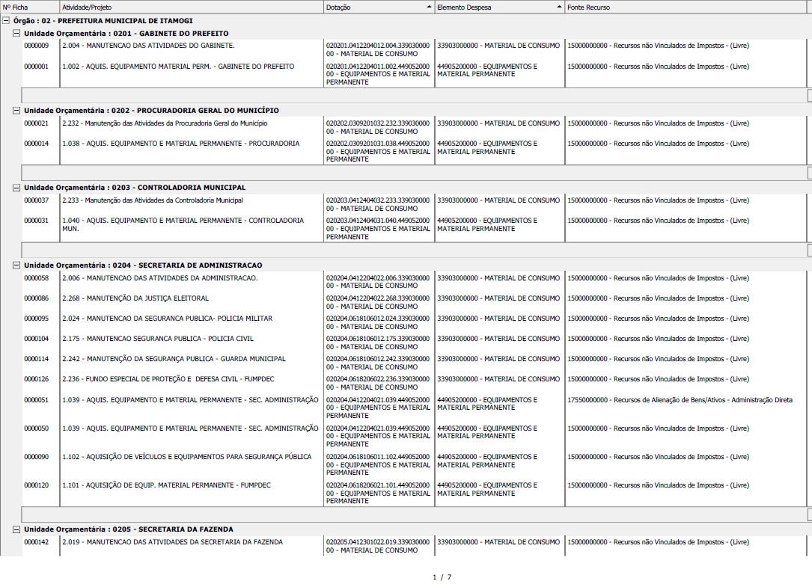
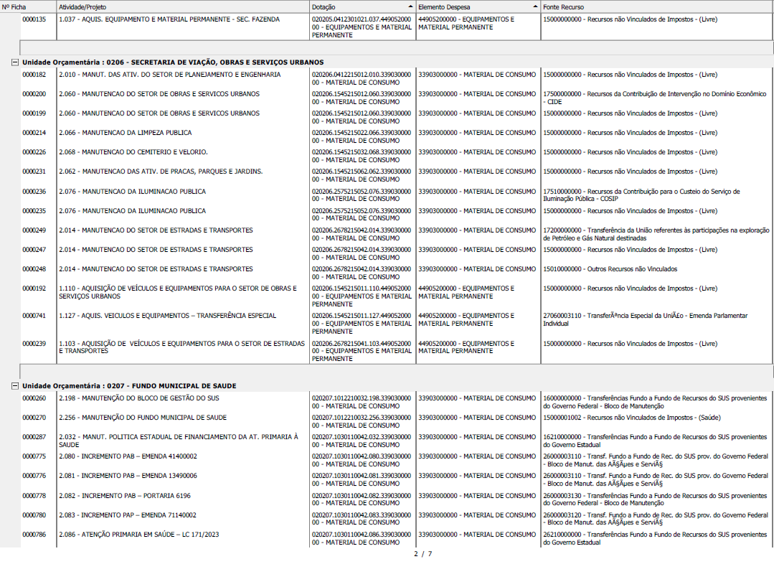
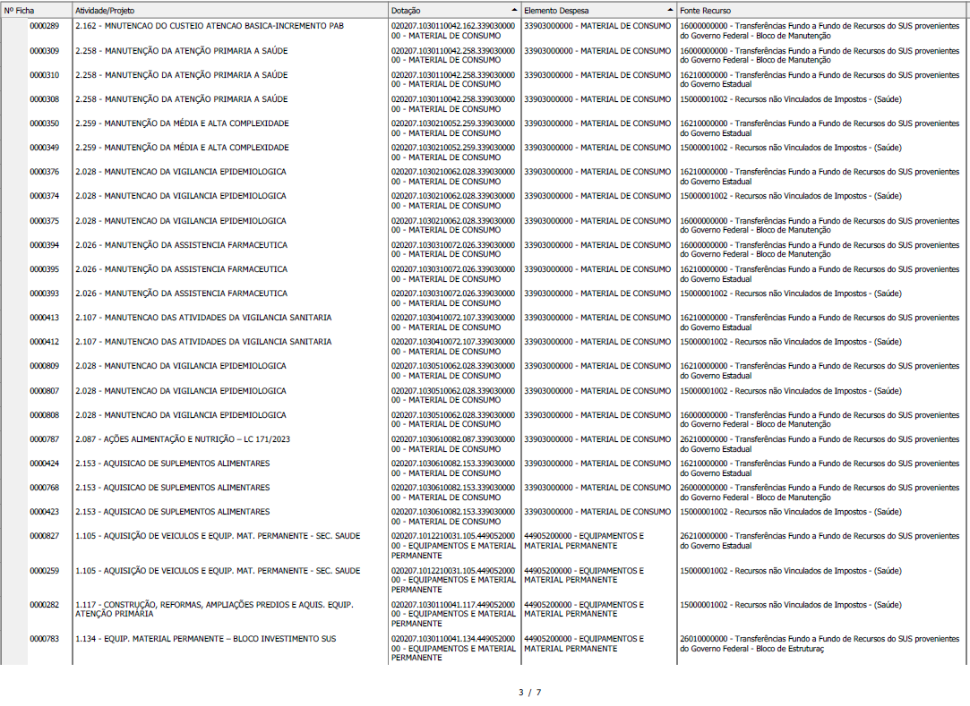
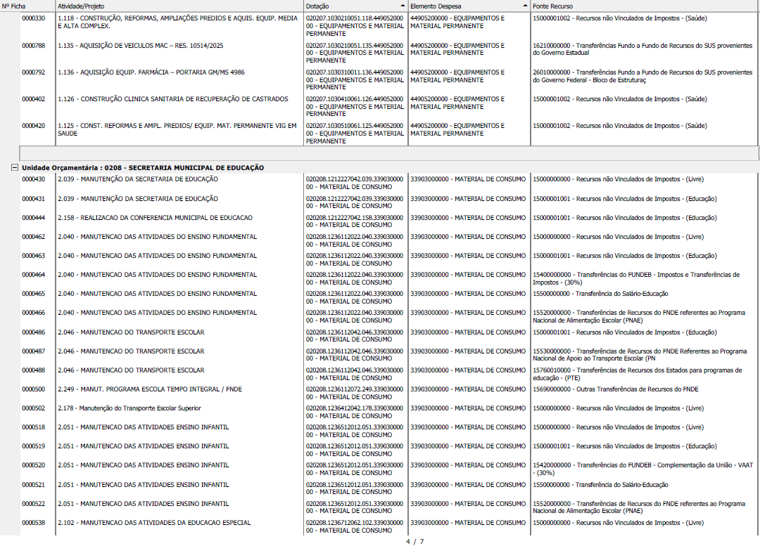
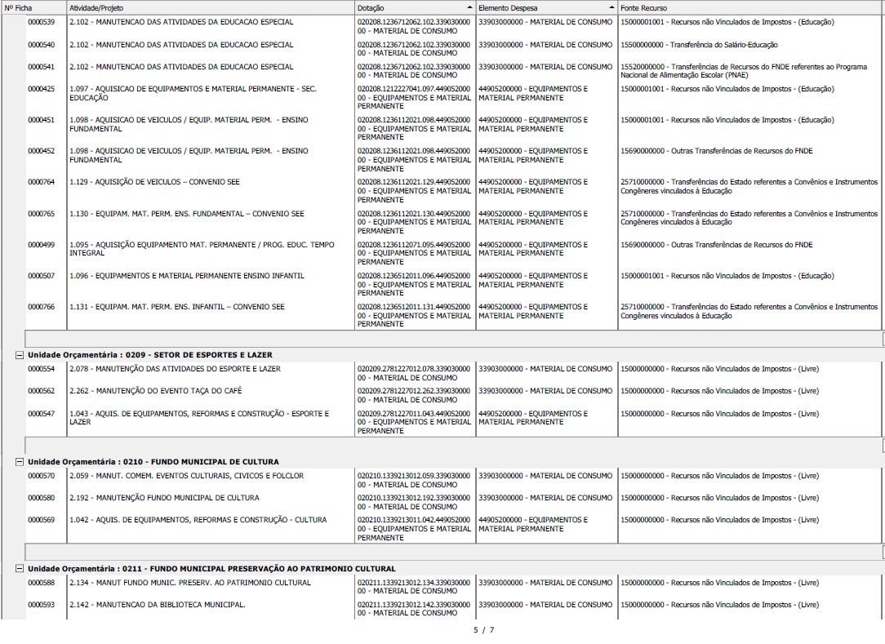

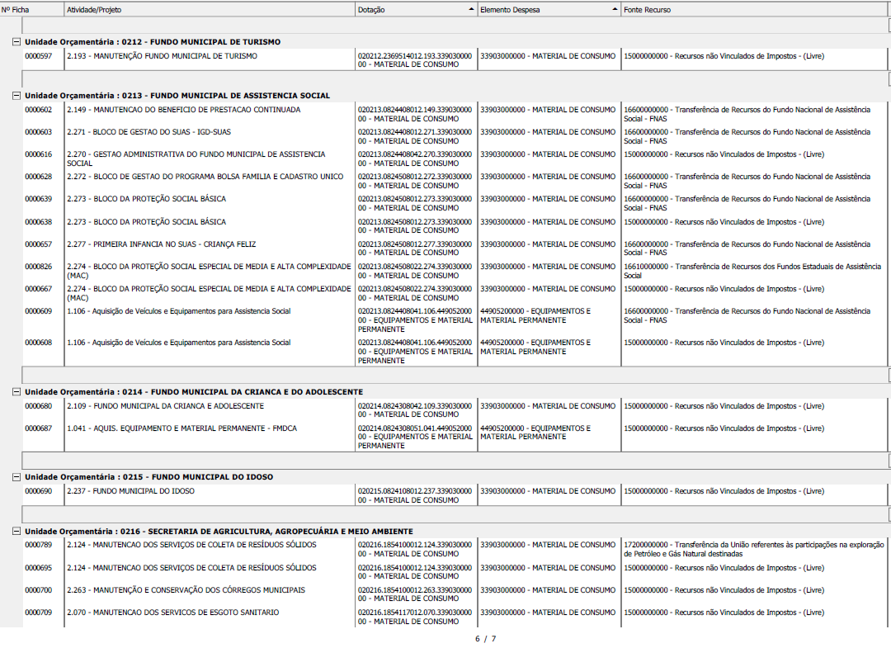
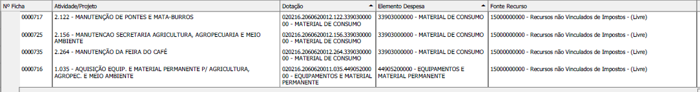
  - A dotação relativa aos exercícios financeiros subsequentes será indicada após aprovação da Lei Orçamentária respectiva e liberação dos créditos correspondentes, mediante apostilamento.
Itamogi/MG, 19 de junho de 2026.

Rogério Antônio Campagnoli da Silva
Prefeito Municipal

Nota explicativa: Referente ao item 8.16, que trata da prova de inscrição no cadastro de contribuintes estadual ou municipal, cabe elucidar que o dispositivo deve ser interpretado no sentido de que a natureza da atividade a ser desenvolvida no curso da contratação determinará a inscrição cadastral. A utilização da conjunção (‘ou’), não se trata de remeter à escolha do licitante, mas de adequar a exigência à natureza da atividade desenvolvida e à competência tributária estadual (ICMS) ou municipal (ISS), consoante a parte final do dispositivo (‘pertinente ao seu ramo de atividade e compatível com o objeto contratual’).

